ФГБУ «Арктический и антарктический научно-исследовательский институт»
МЦД МЛ

Информационные материалы по мониторингу морского ледяного покрова Арктики и Южного Океана на основе данных ледового картирования и пассивного микроволнового зондирования SSMR-SSM/I-SSMIS-AMSR2
23.01.2017 - 31.01.2017

Контактная информация:
лаб. МЦДМЛ ААНИИ, тел. +7(812)337-3149, эл.почта: vms@aari.aq
Адрес в сети Интернет: http://wdc.aari.ru/datasets/d0042/
Содержание
Северное Полушарие 3
Рисунок 1а – Обзорная ледовая карта СЛО и повторяемость кромки за текущую неделю . 3
Рисунок 1б – Положение кромки льда и зон разреженных и сплоченных льдов СЛО за последний доступный срок на основе ледового анализа НЛЦ США 4
Рисунок 2 – Обзорная ледовая карта СЛО за текущую неделю и аналогичные периоды 2007-2014 гг. 5
Рисунок 3 – Поля распределения средневзвешенной толщины льда на основе совместной модели морского льда – океана ACNFS за текущие сутки и 2010-2015 гг. 6
Таблица 1 – Динамика изменения значений ледовитости для акваторий Северной полярной области за текущую неделю по данным наблюдений SSMR-SSM/I-SSMIS 7
Таблица 2 - Медианные значения ледовитости для Северной полярной области и 3-х меридиональных секторов за текущие 30 и 7-дневные интервалы и её аномалии от 2011-2015 гг. и интервалов 2006-2016 гг. и 1978-2016 гг. по данным наблюдений SSMR-SSM/I-SSMIS 7
Таблица 3 – Экстремальные и средние значения ледовитости для Северной полярной области и 3 меридиональных секторов за текущий 7-дневный интервал по данным наблюдений SSMR-SSM/I-SSMIS, алгоритм NASATEAM 8
Рисунок 4 – Ежедневные оценки сезонного хода ледовитости для Северной Полярной Области и её трех меридиональных секторов за период с 26.10.1978 по текущий момент времени по годам. 9
Рисунок 5 – Медианные распределения сплоченности льда за текущие 7 и 30 дневные интервалы времени и её разности относительно медианного распределения за те же промежутки за 1978-2016 и 2006-2016гг. на основе расчетов по данным SSMR-SSM/I-SSMIS,алгоритм NASATEAM . 11

Южный океан 12
Рисунок 6а – Ледовая карта Южного Океана за последний доступный срок (окраска по общей сплоченности 12
Рисунок 6б – Ледовая карта Южного Океана за последний доступный срок на (окраска по наиболее старому возрасту) 13
Рисунок 6в – Положение кромки льда и зон разреженных и сплоченных льдов Южного Океана за последний доступный срок на основе ледового анализа НЛЦ США 14
Рисунок 7 – Ежедневные оценки сезонного хода ледовитости Южного Океана и его трёх меридиональных секторов за период с 26.10.1978 по текущий момент времени по годам 15
Рисунок 8 – Медианные распределения общей сплоченности льда за текущие 7 и 30 дневные интервалы времени и её разности относительно медианного распределения за те же промежутки за периоды 1978-2016 и 2006-2016 гг. на основе расчетов по данным SSMR-SSM/I-SSMIS 15
Таблица 4 – Динамика изменения значений ледовитости для акваторий Южного океана за текущий 7-дневный интервал по данным наблюдений SSMR-SSM/I-SSMIS 16
Таблица 5 - Медианные значения ледовитости для Южного океана и 3 меридиональных секторов за текущие 30 и 7-дневные интервалы и её аномалии от 2011-2015 гг. и интервалов 2006-2016 гг. и 1978-2016 гг. по данным наблюдений SSMR-SSM/I-SSMIS, алгоритм NASATEAM……… 16
Таблица 6 – Экстремальные и средние значения ледовитости для Южного океана и 3 меридиональных секторов за текущий 7-дневный интервал по данным наблюдений SSMR-SSM/I-SSMIS, алгоритм NASATEAM 16
Приложение 1 – Статистические значения ледовитостей по отдельным акваториям Северной Полярной Области и Южного океана 17
Таблица 7 – Средние, аномалии среднего и экстремальные значения ледовитостей для Северной полярной области и её отдельных акваторий за текущие 7 и 30 дневные промежутки времени по данным наблюдений SSMR-SSM/I-SSMIS, алгоритм NASATEAM за период 1978-2016 гг. 17
Таблица 8 – Средние, аномалии среднего и экстремальные значения ледовитостей для Южного океана и его отдельных акваторий за текущие 7 и 30 дневные интервалы времени по данным наблюдений SSMR-SSM/I-SSMIS, алгоритм NASATEAM за период 1978-2016 гг. 19
Таблица 9 – Динамика изменения значений ледовитости для акваторий Северной полярной области и Южного океана за текущую неделю по данным наблюдений SSMIS 21

Характеристика исходного материала и методика расчетов 22

Северное Полушарие

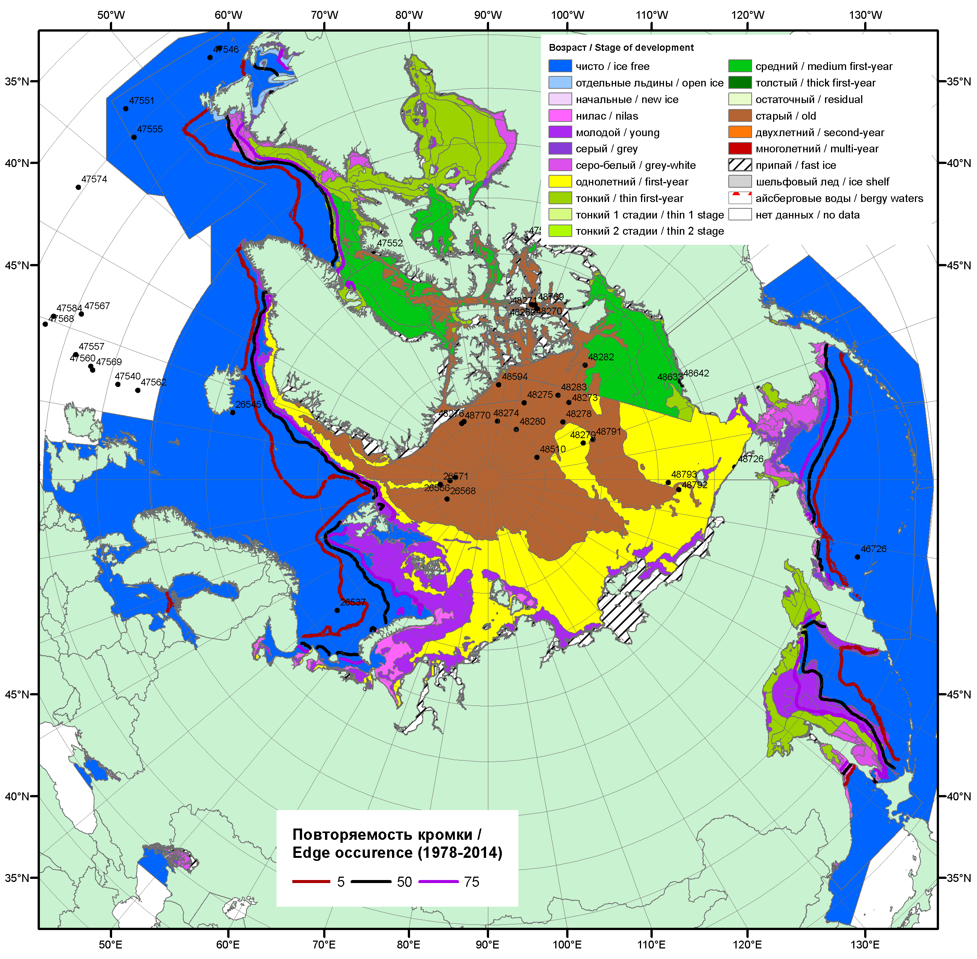

Рисунок 1а – Обзорная ледовая карта СЛО за 23.01.2017 - 31.01.2017 г. на основе ледового анализа ААНИИ (31.01), НИЦ «Планета» (23.01), Канадской ледовой службы (23.01), Национального ледового центра США (26.01) положение метеорологический дрейфующих буев IABP и Argos на 31.01.2017T1200+00 и повторяемость кромки за 26-31.01 за период 1979-2012 гг. по наблюдениям SSMR-SSM/I-SSMIS (алгоритм NASATEAM).

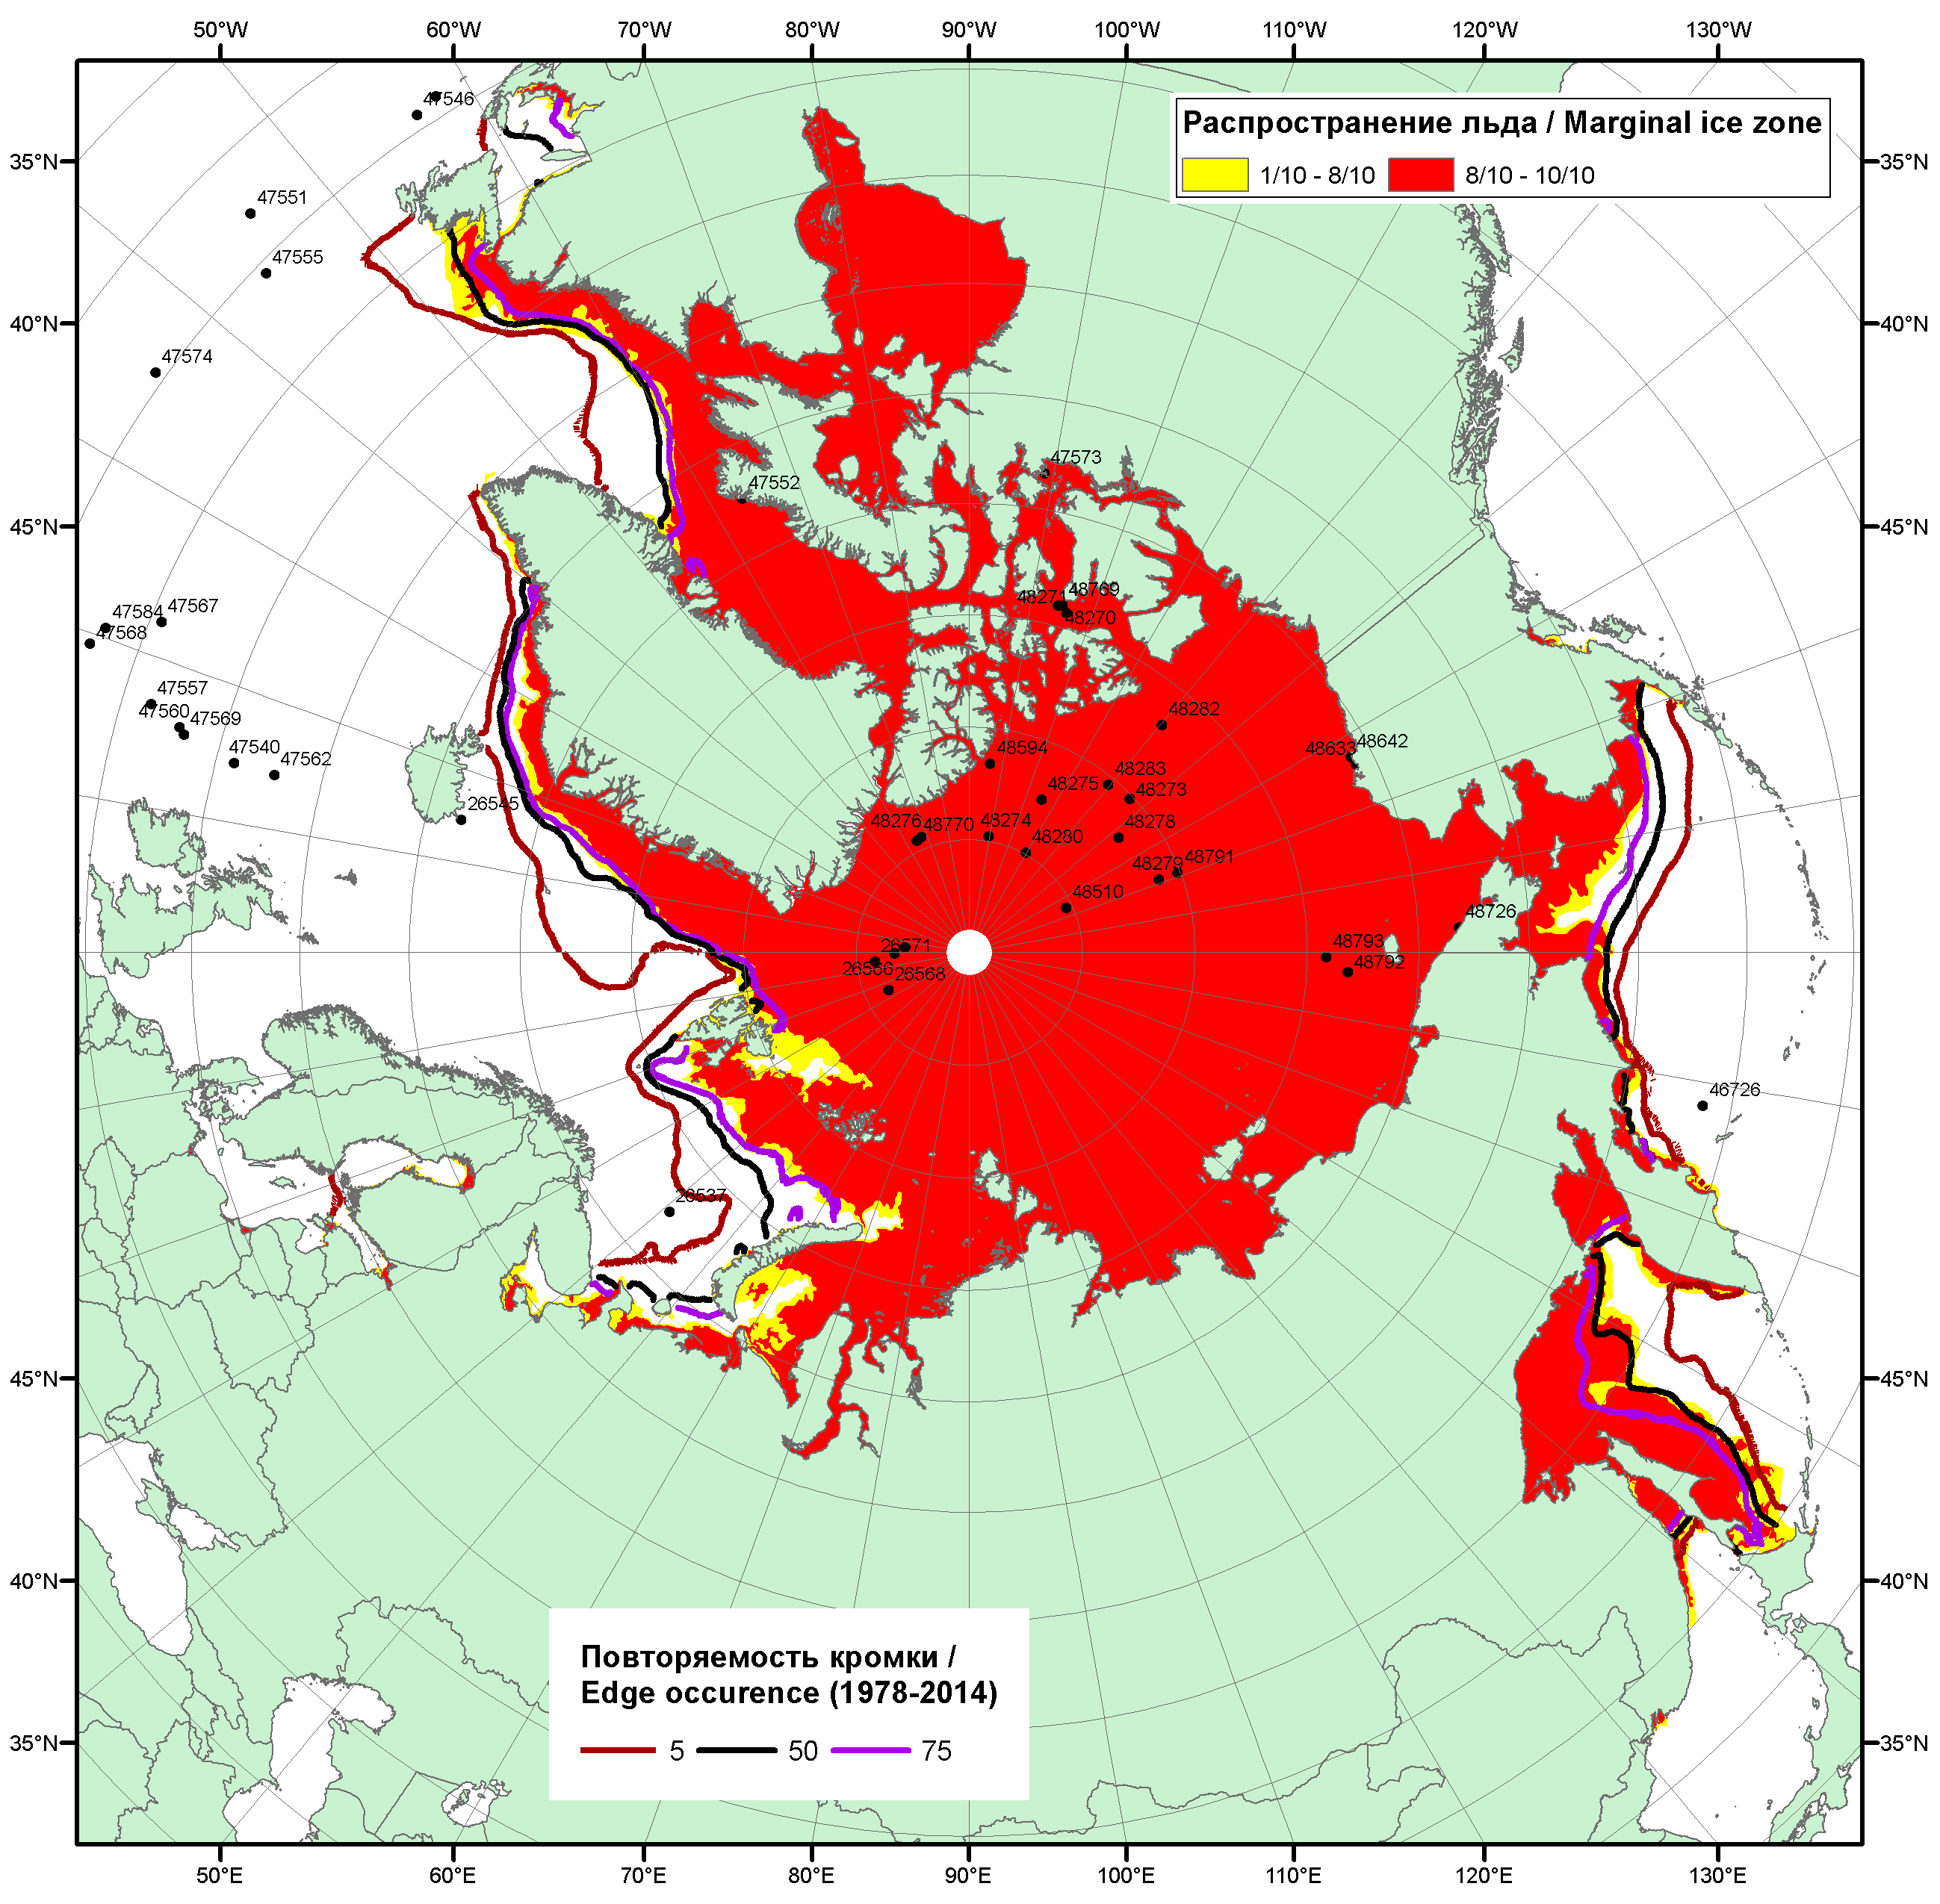

Рисунок 1б – Положение кромки льда и зон разреженных (<8/10) и сплоченных (≥8/10) льдов СЛО за 30.01.2017 г. на основе ледового анализа Национального Ледового Центра США, положение метеорологический дрейфующих буев IABP и Argos на 31.01.2017T1200+00 и повторяемость кромки за 26-31.01 за период 1979-2012 гг. по наблюдениям SSMR-SSM/I-SSMIS (алгоритм NASATEAM)

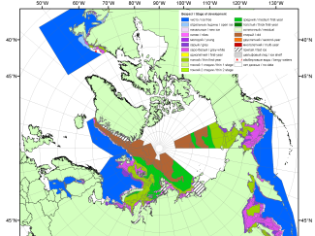 | 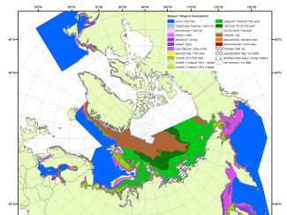 | 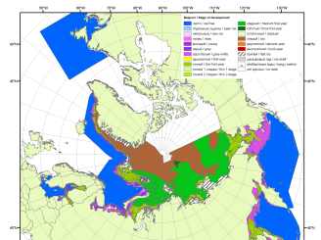
2007 | 2010 | 2011
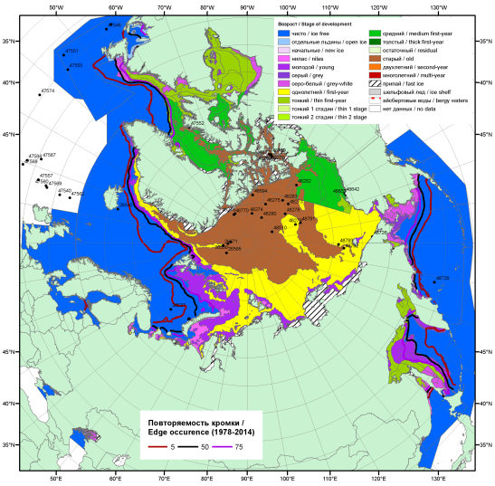  2017 |  | 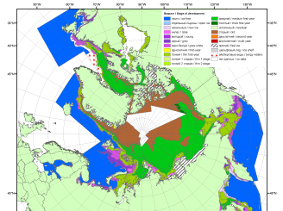
 |  | 2012
 |  | 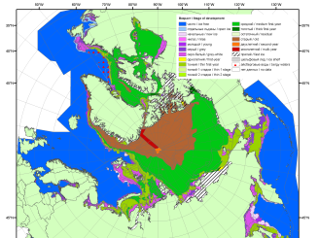
 |  | 2013
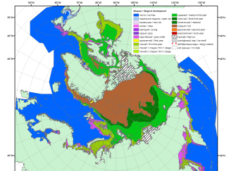 | 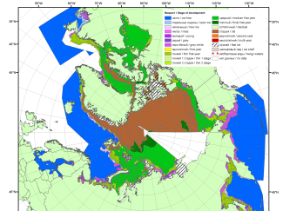 | 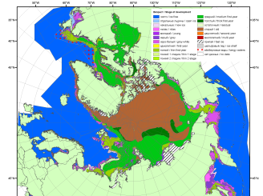
2016 | 2015 | 2014

Рисунок 2 – Обзорная ледовая карта СЛО за 23 - 31.01.2017 г. и аналогичные периоды 2007-2016 гг. на основе ледового анализа ААНИИ, Канадской ледовой службы и Национального ледового центра США.

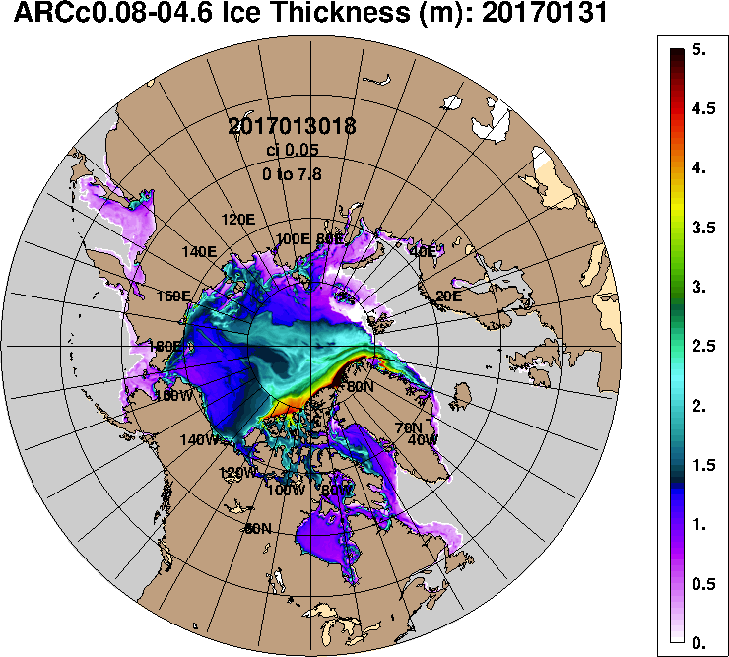 | 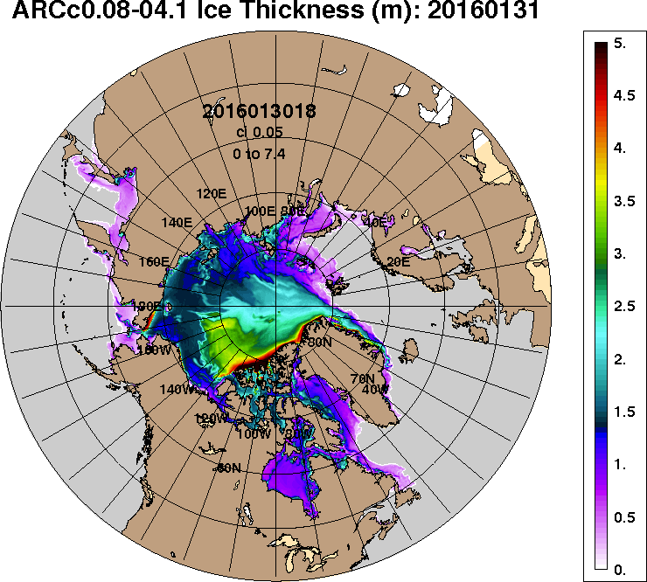
2017-01-31 | 2016-01-31
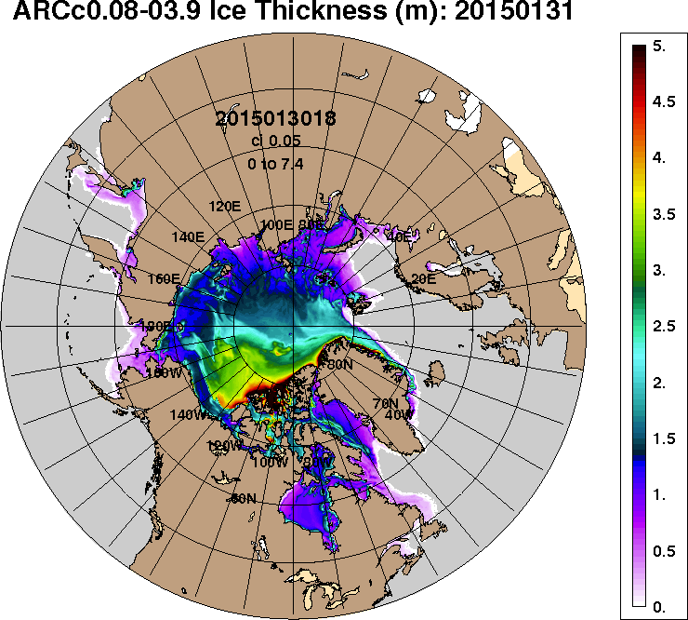 | 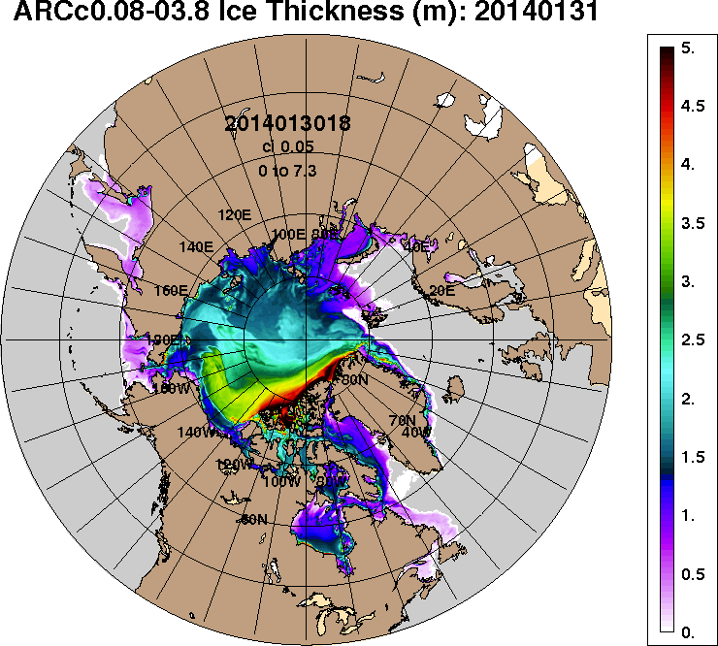
2015-01-31 | 2014-01-31
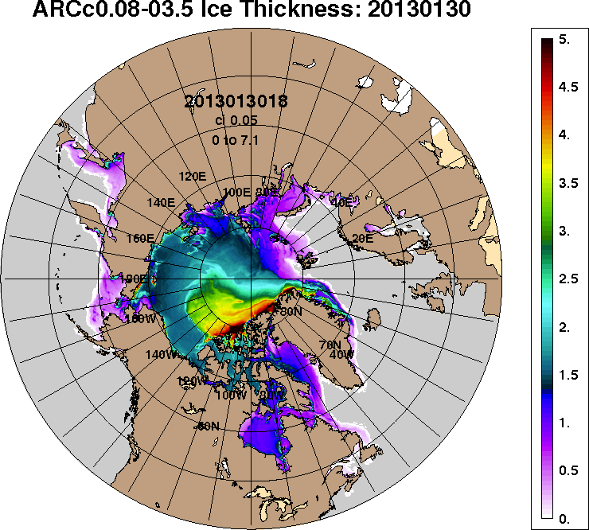 | 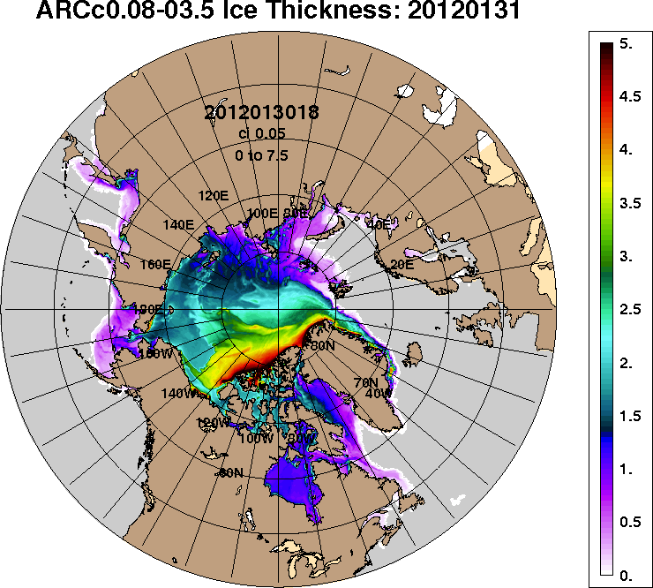
2013-01-31 | 2012-01-31
Рисунок 3 – Поля распределения средневзвешенной толщины льда на основе совместной модели морского льда – океана ACNFS (HYCOM/NCODA/CICE) 31.01 за 2012-2017 гг.

Таблица 1 – Динамика изменения значений ледовитости по сравнению с предыдущей неделей для морей Северной полярной области за 23 – 29.01.2017 г. по данным наблюдений SSMR-SSM/I-SMIS
Регион | Северная полярная область | Сектор 45°W-95°E (Гренландское - Карское моря) | Сектор 95°E-170°W (моря Лаптевых - Чукотское, Берингово, Охотское) | Сектор 170°W-45°W (море Бофорта и Канадская Арктика) | Северный Ледовитый океан | Моря СМП (моря Карское-Чукотское)
Разность | 485.1 | 148.8 | 297.4 | 38.8 | 186.7 | 83.3
тыс.кв.км/сут. | 69.3 | 21.3 | 42.5 | 5.5 | 26.7 | 11.9

Таблица 2 - Медианные значения ледовитости для Северной полярной области, 3-х меридиональных секторов и моря СМП за текущие 30 и 7-дневные интервалы и её аномалии от 2012-2016 гг. и интервалов 2007-2017 гг. и 1978-2017 гг. по данным наблюдений SSMR-SSM/I-SSMIS, алгоритмы NASATEAM
Северная полярная область
Месяц | S, тыс. км² | Аномалии, тыс км²/%
 |  | 2012 г | 2013 г | 2014 г | 2015 г | 2016 г | 2007-2017гг | 1978-2017гг
30.12-29.01 | 13113.0 | -537.2 | -471.6 | -431.6 | -389.5 | -299.9 | -467.4 | -1202.4
 |  | -3.9 | -3.5 | -3.2 | -2.9 | -2.2 | -3.4 | -8.4
23-29.01 | 13701.3 | -247.6 | -471.5 | -401.3 | -230.3 | -119.8 | -360.5 | -1076.6
 |  | -1.8 | -3.3 | -2.8 | -1.7 | -0.9 | -2.6 | -7.3
Сектор 45°W-95°E (Гренландское - Карское моря)
Месяц | S, тыс. км² | Аномалии, тыс км²/%
 |  | 2012 г | 2013 г | 2014 г | 2015 г | 2016 г | 2007-2017гг | 1978-2017гг
30.12-29.01 | 2609.4 | -195.1 | -299.9 | -453.0 | -571.6 | -230.8 | -412.7 | -857.2
 |  | -7.0 | -10.3 | -14.8 | -18.0 | -8.1 | -13.7 | -24.7
23-29.01 | 2740.7 | -120.8 | -435.3 | -366.1 | -478.0 | -247.0 | -365.9 | -805.7
 |  | -4.2 | -13.7 | -11.8 | -14.9 | -8.3 | -11.8 | -22.7
Сектор 95°E-170°W (моря Лаптевых - Чукотское, Берингово, Охотское)
Месяц | S, тыс. км² | Аномалии, тыс км²/%
 |  | 2012 г | 2013 г | 2014 г | 2015 г | 2016 г | 2007-2017гг | 1978-2017гг
30.12-29.01 | 4300.8 | -206.8 | -181.3 | 84.3 | 211.9 | -79.3 | -49.7 | -186.3
 |  | -4.6 | -4.0 | 2.0 | 5.2 | -1.8 | -1.1 | -4.2
23-29.01 | 4613.2 | 37.2 | -66.1 | 12.2 | 318.3 | 73.9 | 30.9 | -97.2
 |  | 0.8 | -1.4 | 0.3 | 7.4 | 1.6 | 0.7 | -2.1
Сектор 170°W-45°W (море Бофорта и Канадская Арктика)
Месяц | S, тыс. км² | Аномалии, тыс км²/%
 |  | 2012 г | 2013 г | 2014 г | 2015 г | 2016 г | 2007-2017гг | 1978-2017гг
30.12-29.01 | 6202.8 | -135.3 | 9.6 | -62.8 | -29.8 | 10.3 | -4.9 | -158.8
 |  | -2.1 | 0.2 | -1.0 | -0.5 | 0.2 | -0.1 | -2.5
23-29.01 | 6347.3 | -164.1 | 29.9 | -47.3 | -70.6 | 53.2 | -25.5 | -173.7
 |  | -2.5 | 0.5 | -0.7 | -1.1 | 0.8 | -0.4 | -2.7
Северный Ледовитый океан
Месяц | S, тыс. км² | Аномалии, тыс км²/%
 |  | 2012 г | 2013 г | 2014 г | 2015 г | 2016 г | 2007-2017гг | 1978-2017гг
30.12-29.01 | 11072.1 | -157.0 | -201.4 | -373.2 | -533.2 | -172.7 | -327.1 | -729.2
 |  | -1.4 | -1.8 | -3.3 | -4.6 | -1.5 | -2.9 | -6.2
23-29.01 | 11216.2 | -59.7 | -276.3 | -255.7 | -435.8 | -131.2 | -264.7 | -649.0
 |  | -0.5 | -2.4 | -2.2 | -3.7 | -1.2 | -2.3 | -5.5
Моря СМП (моря Карское-Чукотское)
Месяц | S, тыс. км² | Аномалии, тыс км²/%
 |  | 2012 г | 2013 г | 2014 г | 2015 г | 2016 г | 2007-2017гг | 1978-2017гг
30.12-29.01 | 2933.5 | -26.5 | -60.2 | -92.1 | -92.4 | -37.1 | -61.4 | -82.6
 |  | -0.9 | -2.0 | -3.0 | -3.1 | -1.3 | -2.0 | -2.7
23-29.01 | 2953.1 | 5.4 | -72.8 | -72.8 | -72.8 | -43.0 | -49.0 | -65.1
 |  | 0.2 | -2.4 | -2.4 | -2.4 | -1.4 | -1.6 | -2.2

Таблица 3 – Экстремальные и средние значения ледовитости для Северной полярной области, 3 меридиональных секторов и моря СМП за текущий 7-дневный интервал по данным наблюдений SSMR-SSM/I-SSMIS, алгоритмы NASATEAM
Северная полярная область
Месяц | Минимальное знач. | Максимальное знач. | Среднее знач. | Медиана
23-29.01 | 13605.5  24.01.2006 | 15956.8  29.01.1979 | 14777.8 | 14833.0
Сектор 45°W-95°E (Гренландское - Карское моря)
Месяц | Минимальное знач. | Максимальное знач. | Среднее знач. | Медиана
23-29.01 | 2683.3  27.01.2017 | 4543.6  29.01.1979 | 3546.4 | 3556.1
Сектор 95°E-170°W (моря Лаптевых - Чукотское, Берингово, Охотское)
Месяц | Минимальное знач. | Максимальное знач. | Среднее знач. | Медиана
23-29.01 | 4237.5  23.01.1984 | 5215.3  29.01.1979 | 4710.4 | 4755.6
Сектор 170°W-45°W (море Бофорта и Канадская Арктика)
Месяц | Минимальное знач. | Максимальное знач. | Среднее знач. | Медиана
23-29.01 | 5845.5  26.01.2011 | 7168.4  29.01.1993 | 6521.0 | 6494.7
Северный Ледовитый океан
Месяц | Минимальное знач. | Максимальное знач. | Среднее знач. | Медиана
23-29.01 | 11074.1  24.01.2006 | 12683.9  29.01.1979 | 11865.2 | 11874.6
Моря СМП (моря Карское-Чукотское)
Месяц | Минимальное знач. | Максимальное знач. | Среднее знач. | Медиана
23-29.01 | 2925.8  26.01.2017 | 3025.9  23.01.1979 | 3018.2 | 3025.9

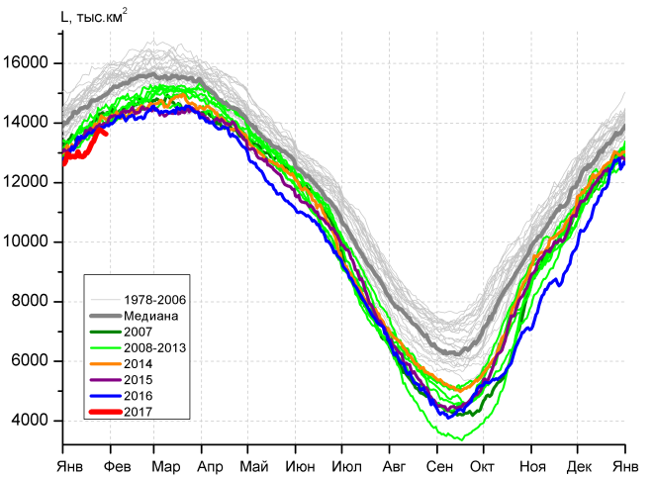 | 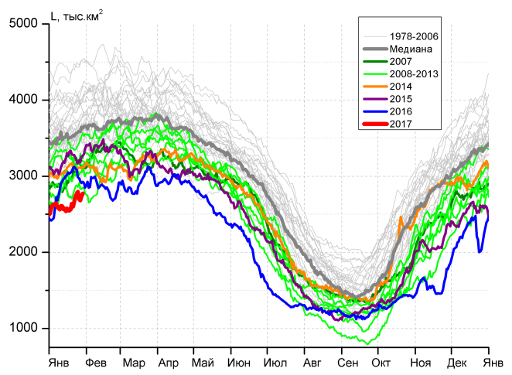
а) | б)
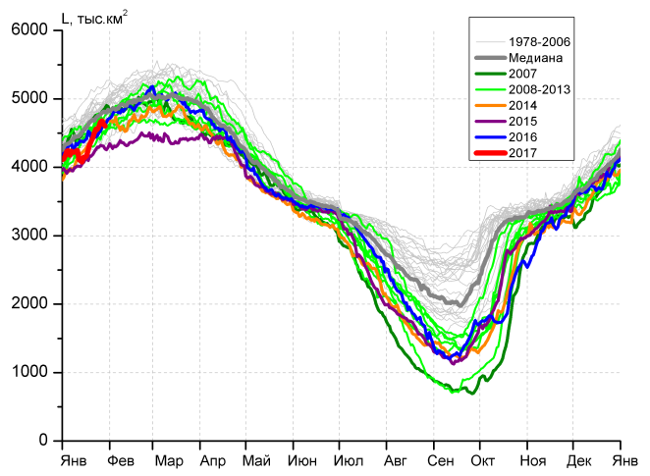 | 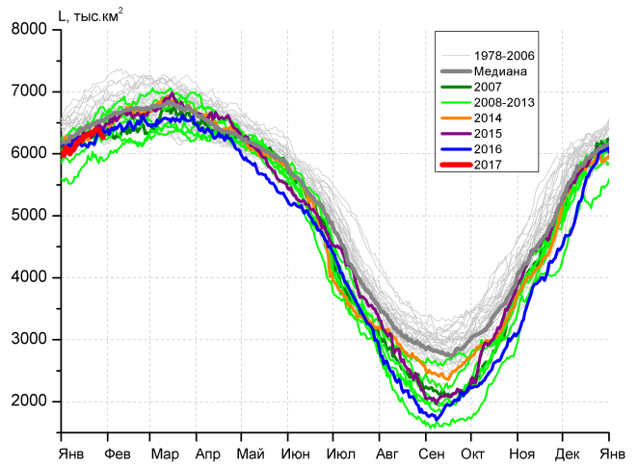
в) | г)
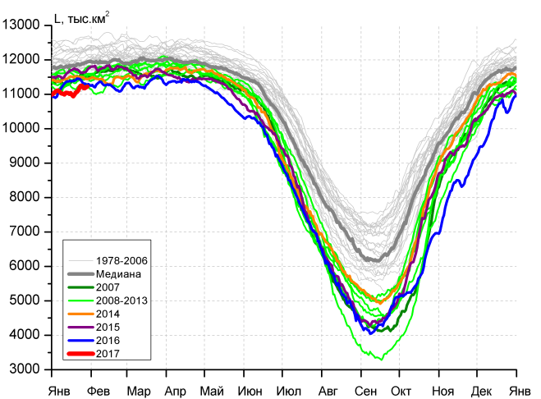 |  | 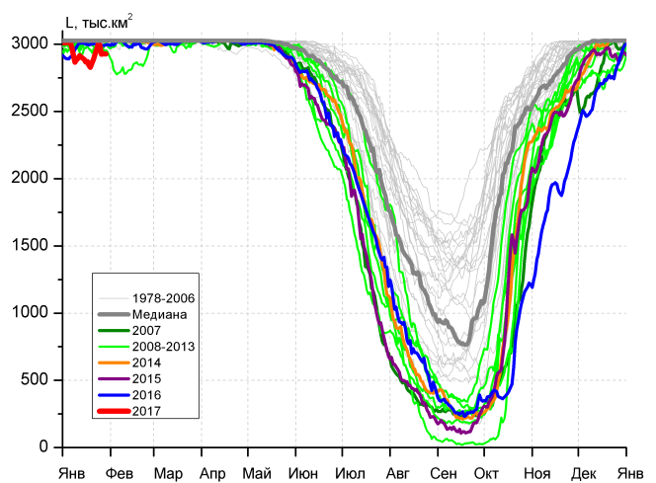
д) |  | е)

Рисунок 4 – Ежедневные оценки сезонного хода ледовитости для Северной Полярной Области и трех меридиональных секторов за период 26.10.1978 - 29.01.2017 по годам на основе расчетов по данным SSMR-SSM/I-SSMIS, алгоритмы NASATEAM: а) Северная полярная область, б) сектор 45°W-95°E (Гренландское – Карское моря), в) сектор 95°E-170°W (моря Лаптевых – Чукотское и Берингово, Охотское), г) сектор 170°W-45°W (море Бофорта и Канадская Арктика), д) Северный Ледовитый океан, е) Северный морской путь (Карское - Чукотское моря).

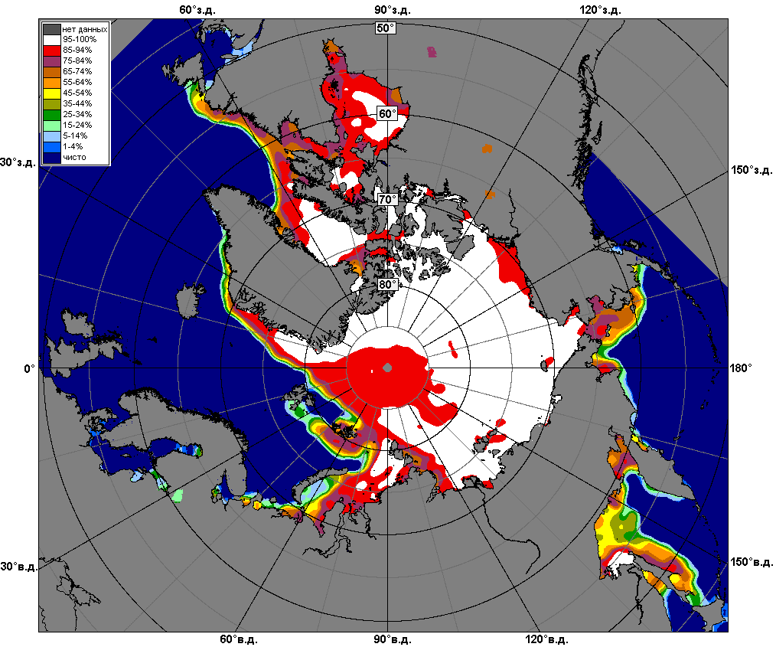 | 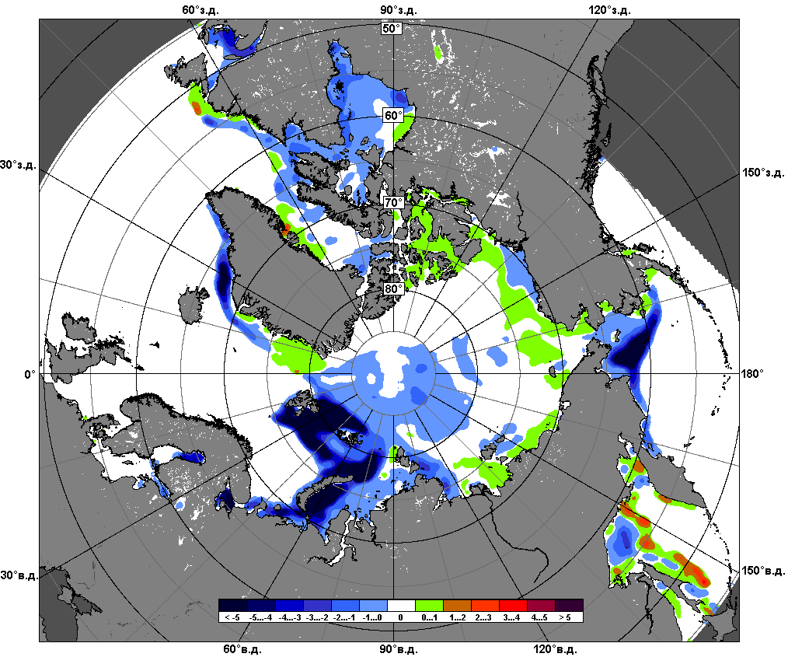 | 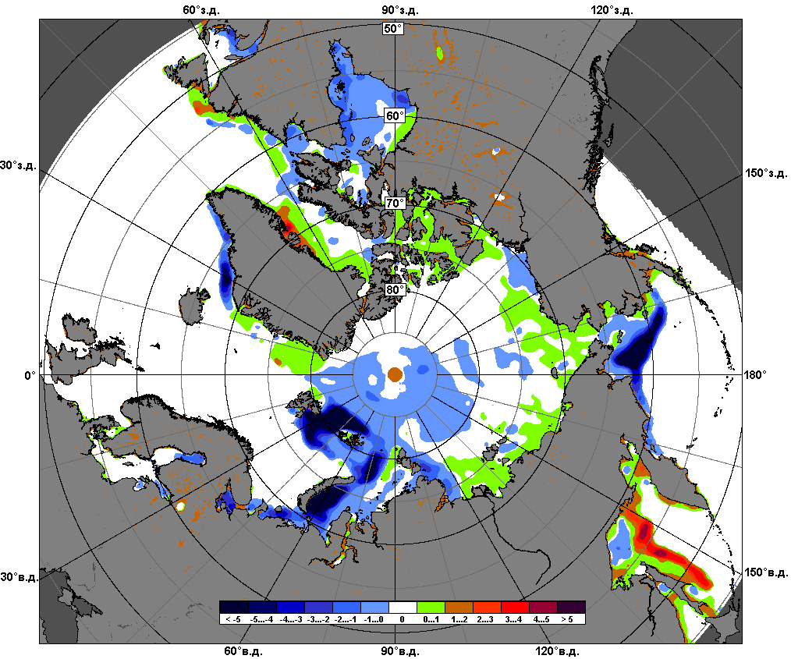
 | 23.01 – 29.01
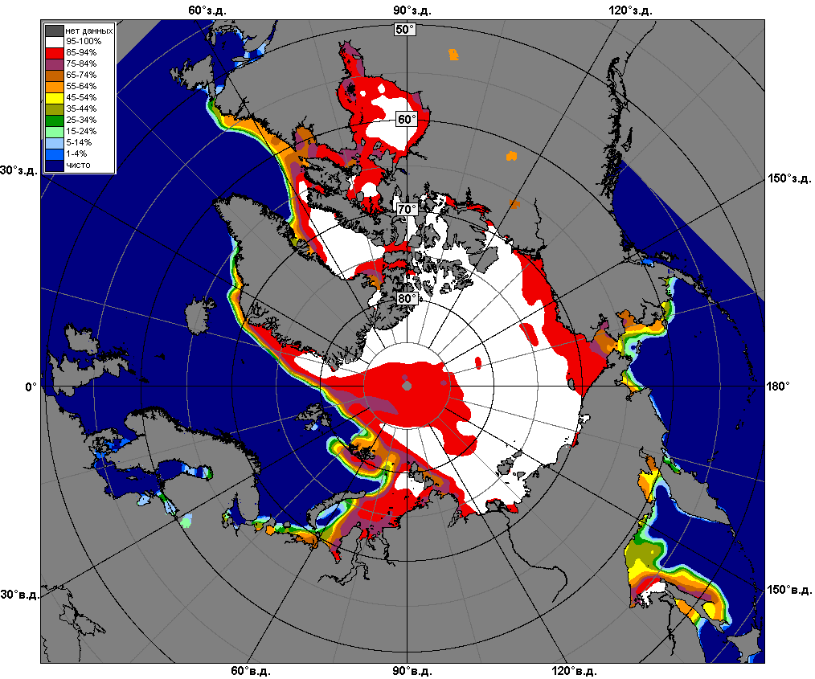 | 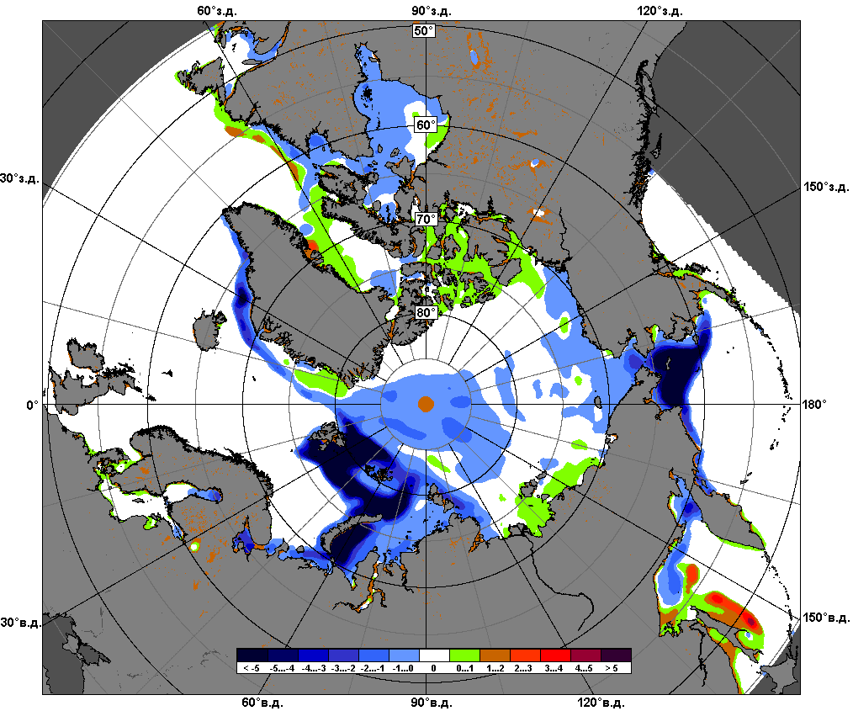 | 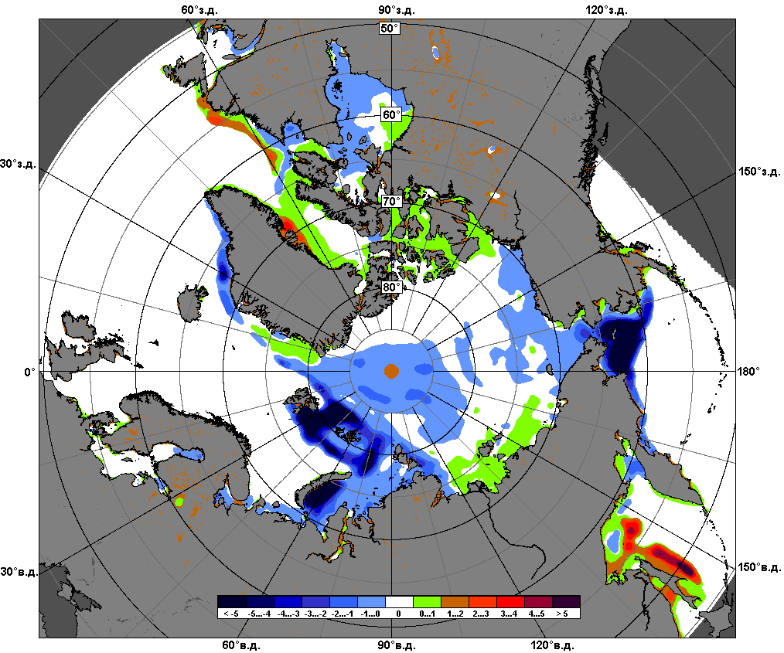
 | 30.12 – 29.01

Рисунок 5 – Медианные распределения сплоченности льда за текущие 7 и 30-дневные промежутки и её разности относительно медианного распределения за те же месяца за периоды 1979-2017 (центр) и 2007-2017 гг. (справа) на основе расчетов по данным SSMR-SSM/I-SSMIS, алгоритмы NASATEAM.

Южный океан

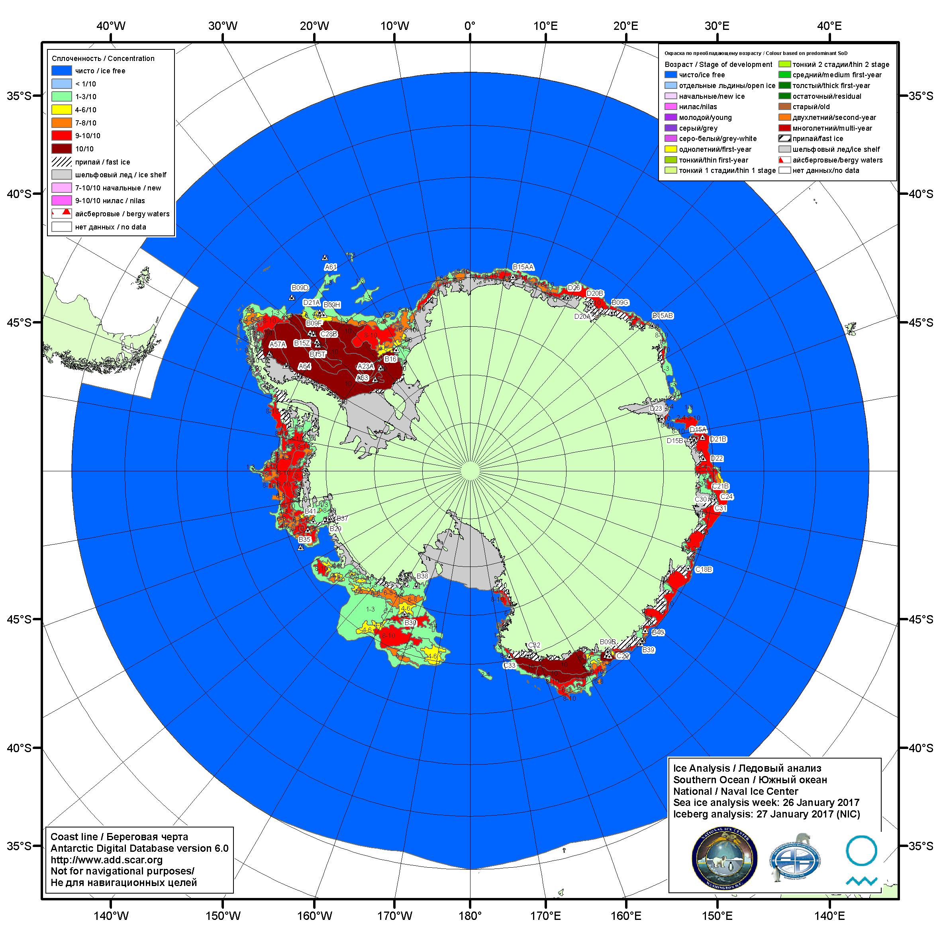

Рисунок 6а – Ледовая карта Южного океана (цветовая окраска по общей сплоченности) и расположение крупных айсбергов на основе информации совместного ледового анализа НЛЦ США, ААНИИ и НМИ (Норвегия) за 26.01.2017.

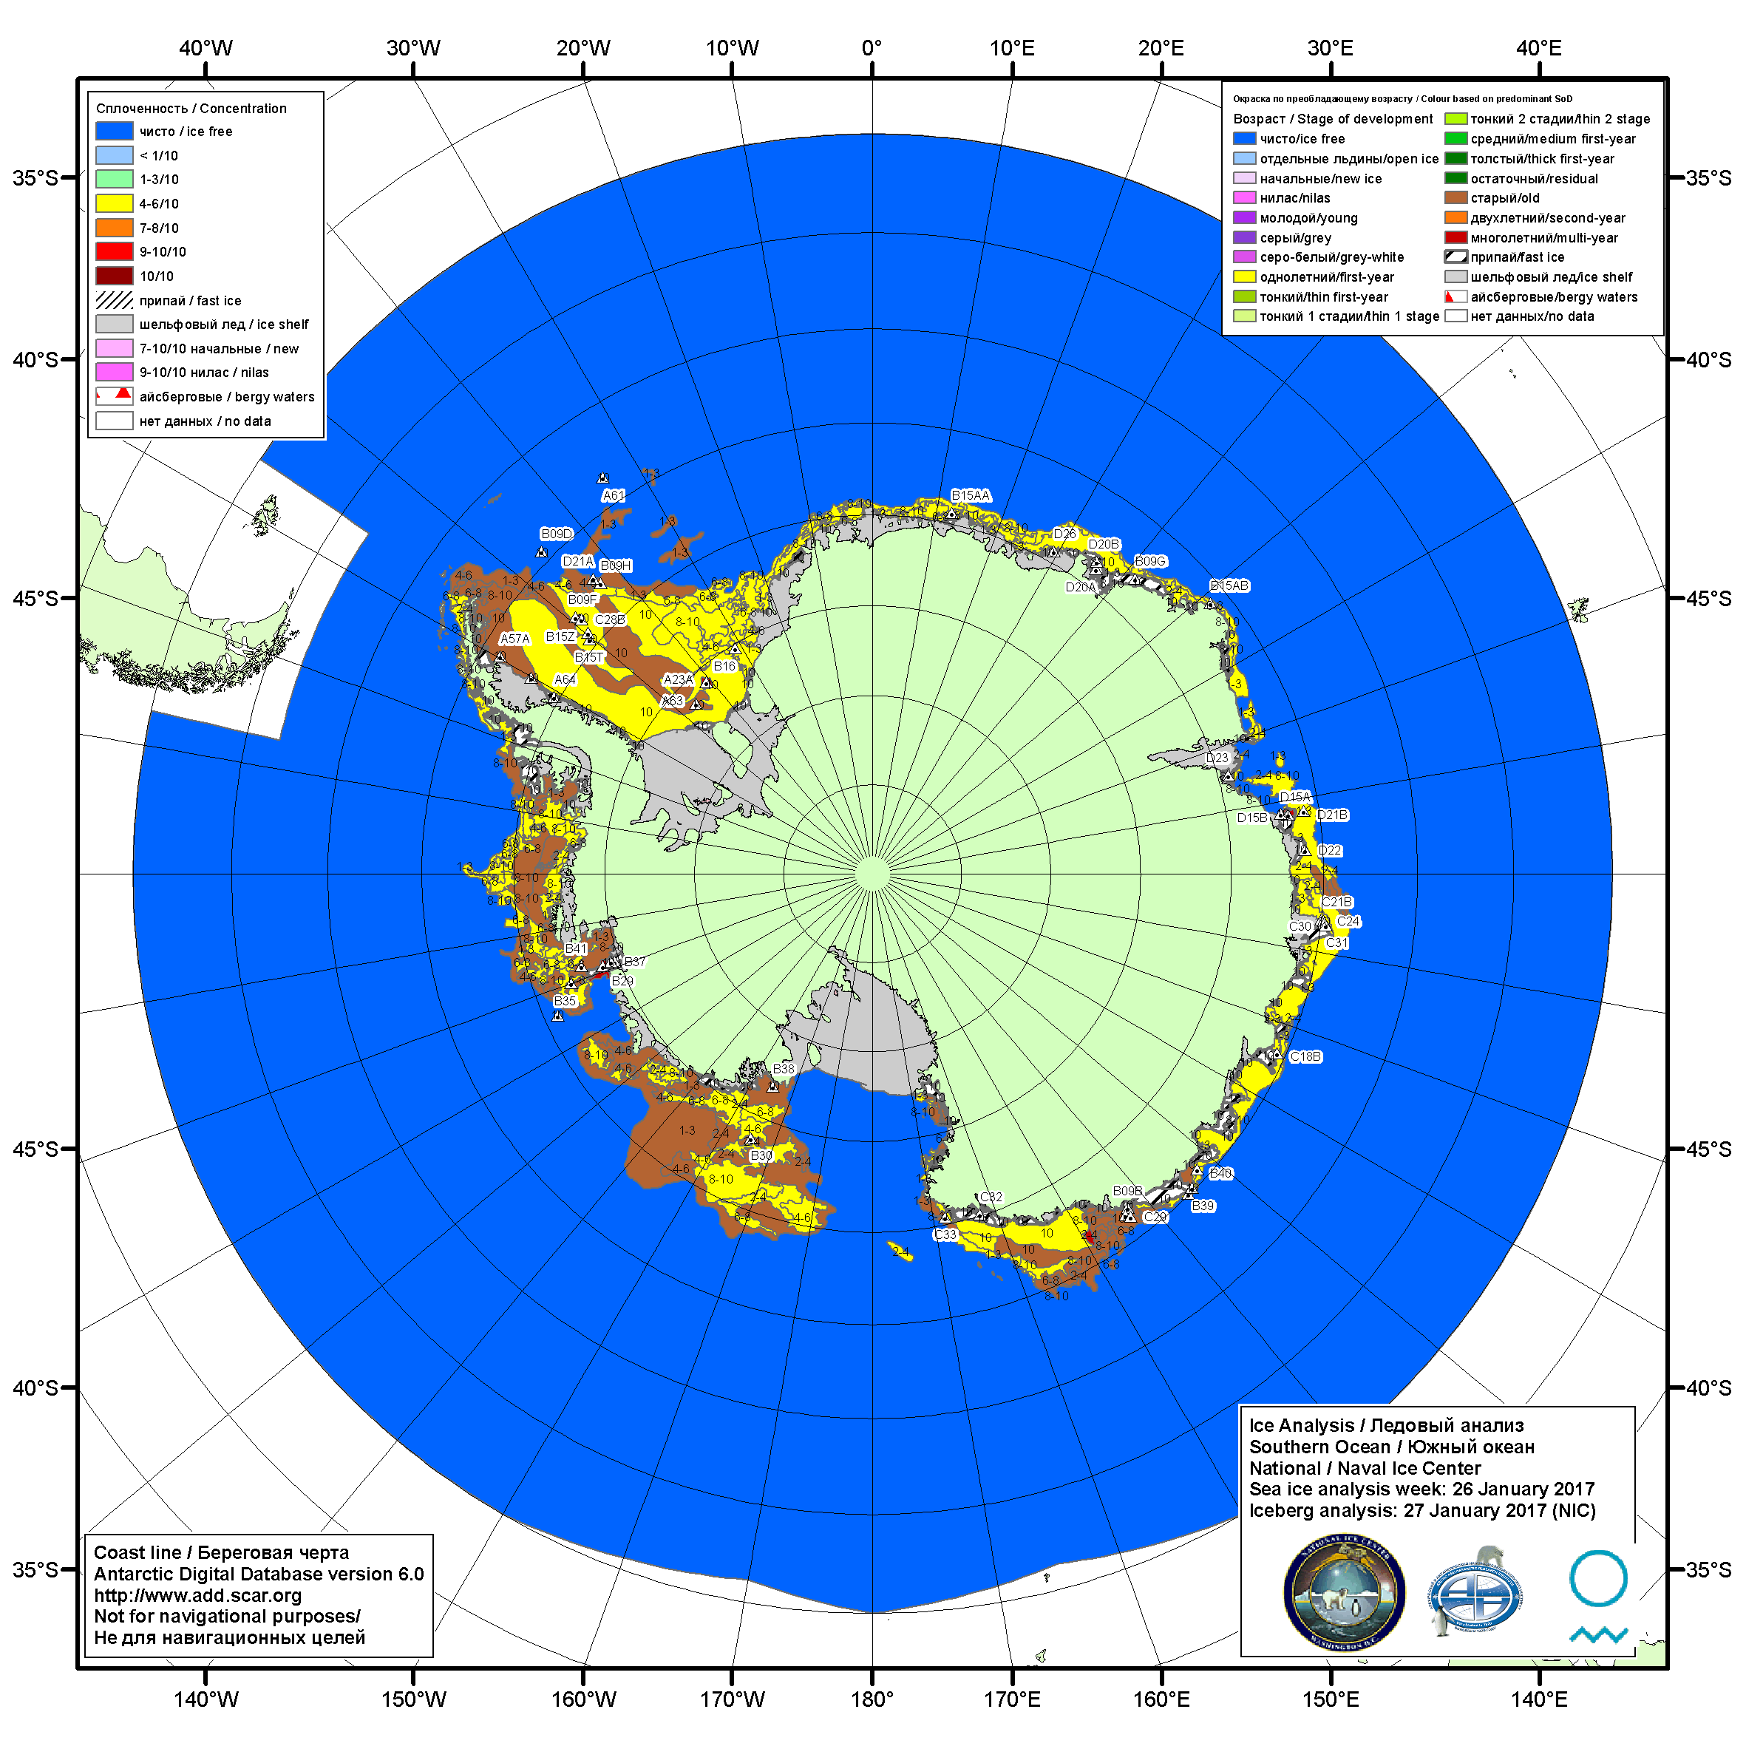

Рисунок 6б – Ледовая карта Южного океана (цветовая окраска по возрасту) и расположение крупных айсбергов на основе информации совместного ледового анализа НЛЦ США, ААНИИ и НМИ (Норвегия) за 26.01.2017.

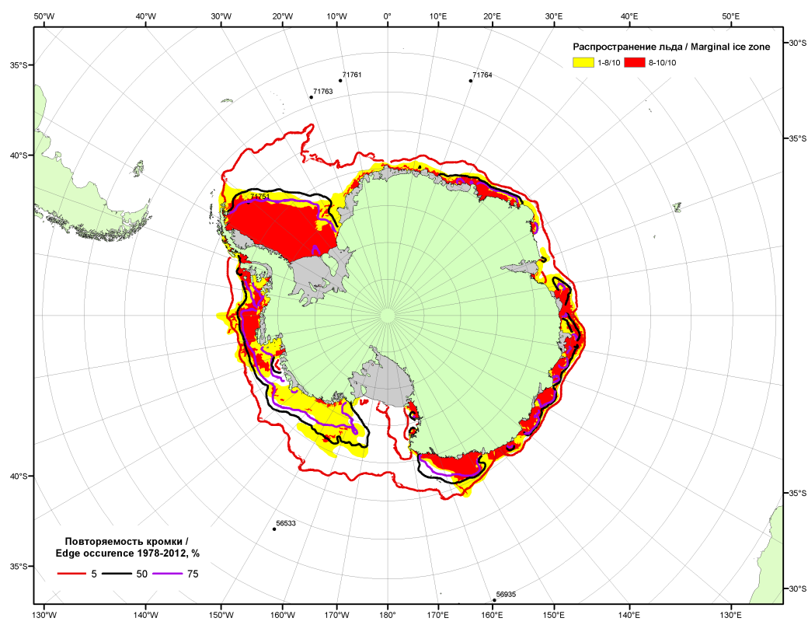

Рисунок 6в – Положение кромки льда и зон разреженных (<8/10) и сплоченных (≥8/10) льдов Южного океана за 30.01.2017 г. на основе ледового анализа Национального Ледового Центра США, положение метеорологический дрейфующих буев IABP и Argos на 31.01.2017T1200+00 и повторяемость кромки за 26-31.01 за период 1979-2014 гг. по наблюдениям SSMR-SSM/I-SSMIS (алгоритм NASATEAM)

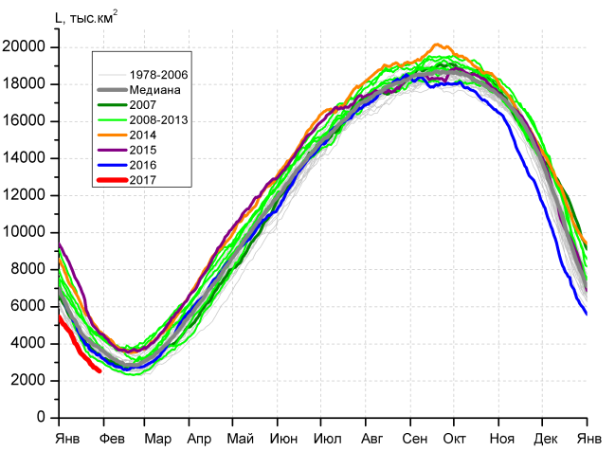 | 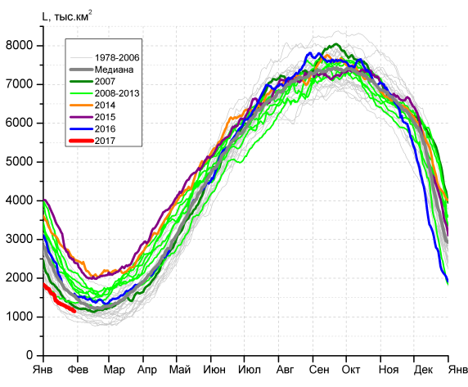
а) | б)
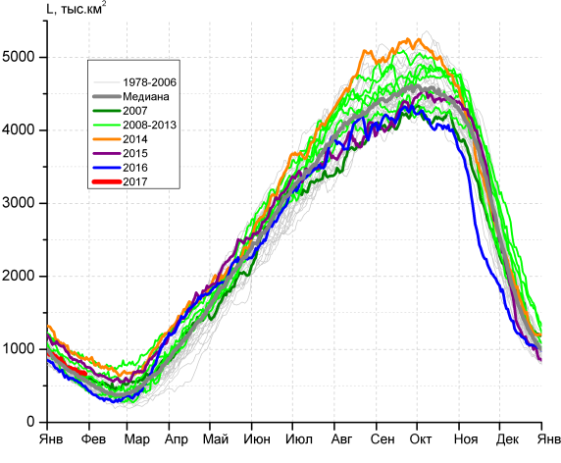 | 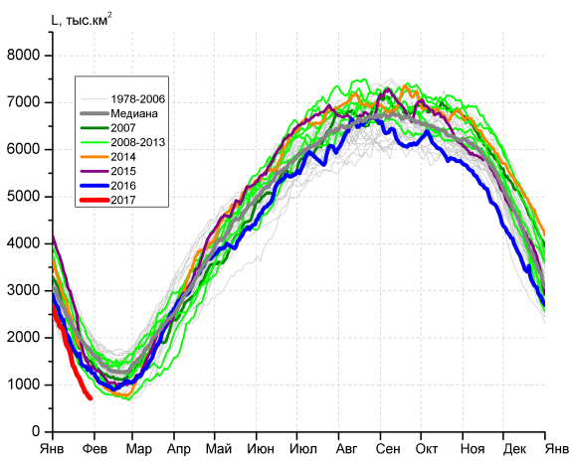
в) | г)

Рисунок 7 – Ежедневные оценки сезонного хода ледовитости Южного Океана и меридиональных секторов за период 26.10.1978 – 29.01.2017 по годам на основе расчетов по данным SSMR-SSM/I-SSMIS, алгоритм NASATEAM: а) Южный Океан, б) Атлантический сектор (60°W-30°E, море Уэдделла), в) Индоокеанский сектор (30°E-150°E, моря Космонавтов, Содружества, Моусона), г) Тихоокеанский сектор (150°E-60°W, моря Росса, Беллинсгаузена)

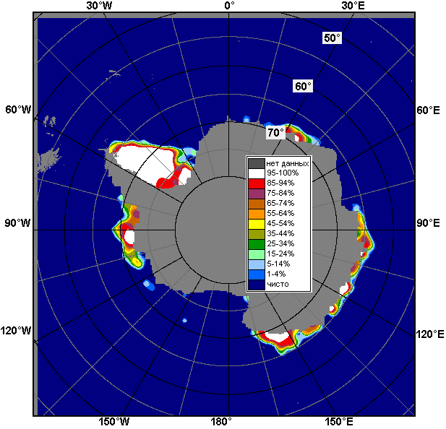 | 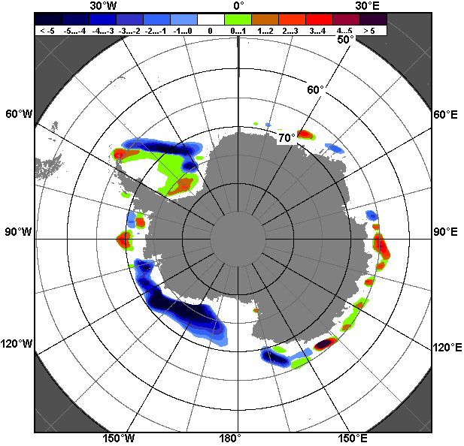 | 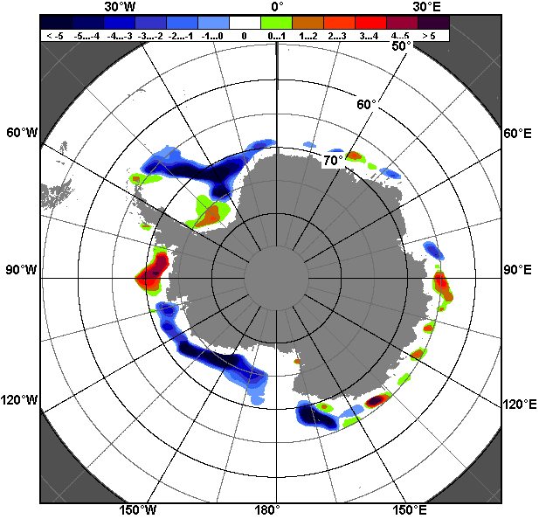
23.01 – 29.01
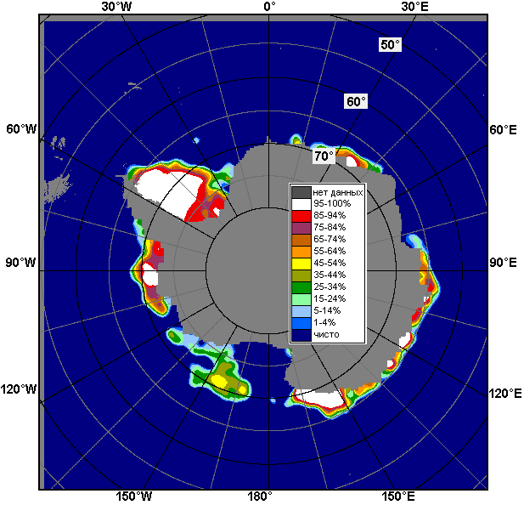 | 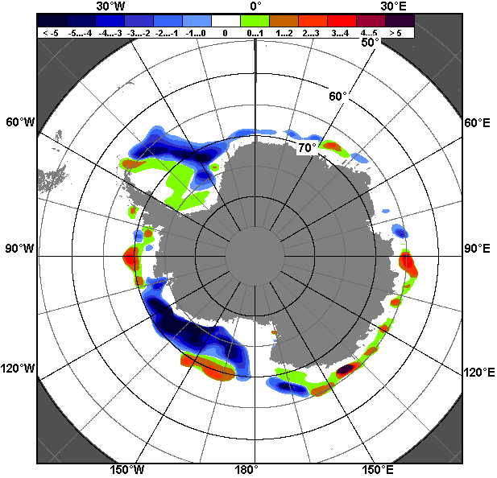 | 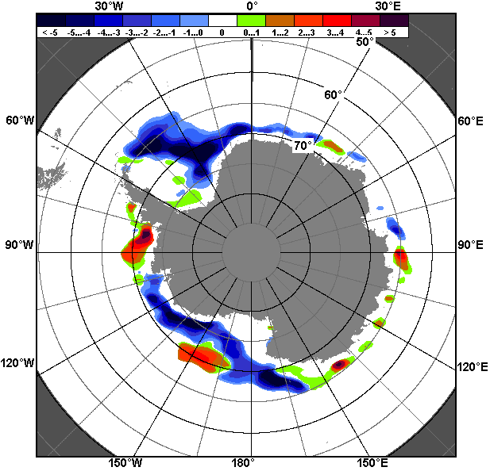
30.12 – 29.01

Рисунок 8 – Медианные распределения общей сплоченности льда за текущие 7 и 30-дневные промежутки (слева) и её разности относительно медианного распределения за тот же месяц за периоды 1978-2017 (центр) и 2007-2017 гг. (справа) на основе расчетов по данным SSMR-SSM/I-SSMIS, алгоритм NASATEAM

Таблица 4 – Динамика изменения значений ледовитости по сравнению с предыдущей неделей для морей Южного океана за 23 - 29.01.2017 г. по данным наблюдений SSMR-SSM/I-SSMIS
Регион | Южный Океан | Атлантический сектор | Индоокеанский сектор | Тихоокеанский сектор
Разность | -563.8 | -105.9 | -52.9 | -405.0
тыс.кв.км/сут. | -80.5 | -15.1 | -7.6 | -57.9

Таблица 5 - Медианные значения ледовитости для Южного океана и 3 меридиональных секторов за текущие 30 и 7-дневные интервалы и её аномалии от 2012-2016 гг. и интервалов 2007-2017 гг. и 1978-2017 гг. по данным наблюдений SSMR-SSM/I-SSMIS, алгоритм NASATEAM
Южный Океан
Месяц | S, тыс. км² | Аномалии, тыс км²/%
 |  | 2012 г | 2013 г | 2014 г | 2015 г | 2016 г | 2007-2017гг | 1978-2017гг
30.12-29.01 | 3966.6 | -1916.7 | -1779.1 | -2629.7 | -3195.8 | -999.0 | -1675.6 | -1340.4
 |  | -32.6 | -31.0 | -39.9 | -44.6 | -20.1 | -29.7 | -25.3
23-29.01 | 2716.7 | -1836.2 | -1906.8 | -2295.3 | -2178.9 | -798.3 | -1394.2 | -1261.6
 |  | -40.3 | -41.2 | -45.8 | -44.5 | -22.7 | -33.9 | -31.7
Атлантический сектор (60°W-30°E, море Уэдделла)
Месяц | S, тыс. км₂ | Аномалии, тыс км²/%
 |  | 2012 г | 2013 г | 2014 г | 2015 г | 2016 г | 2007-2017гг | 1978-2017гг
30.12-29.01 | 1478.8 | -1525.4 | -1099.3 | -1553.5 | -1823.5 | -779.7 | -955.7 | -657.2
 |  | -50.8 | -42.6 | -51.2 | -55.2 | -34.5 | -39.3 | -30.8
23-29.01 | 1202.0 | -989.2 | -826.1 | -1400.5 | -1323.2 | -413.6 | -665.6 | -412.4
 |  | -45.1 | -40.7 | -53.8 | -52.4 | -25.6 | -35.6 | -25.5
Индоокеанский сектор (30°E-150°E, моря Космонавтов, Содружества, Моусона)
Месяц | S, тыс. км² | Аномалии, тыс км²/%
 |  | 2012 г | 2013 г | 2014 г | 2015 г | 2016 г | 2007-2017гг | 1978-2017гг
30.12-29.01 | 808.1 | 96.4 | -87.2 | -267.3 | -179.4 | 136.4 | -52.9 | 21.2
 |  | 13.5 | -9.7 | -24.9 | -18.2 | 20.3 | -6.1 | 2.7
23-29.01 | 680.0 | 175.4 | -95.1 | -208.9 | -141.7 | 149.6 | -15.6 | 55.4
 |  | 34.8 | -12.3 | -23.5 | -17.2 | 28.2 | -2.2 | 8.9
Тихоокеанский сектор (150°E-60°W, моря Росса, Беллинсгаузена)
Месяц | S, тыс. км² | Аномалии, тыс км²/%
 |  | 2012 г | 2013 г | 2014 г | 2015 г | 2016 г | 2007-2017гг | 1978-2017гг
30.12-29.01 | 1679.7 | -486.1 | -592.3 | -809.0 | -1192.9 | -355.6 | -666.9 | -704.4
 |  | -22.4 | -26.1 | -32.5 | -41.5 | -17.5 | -28.4 | -29.5
23-29.01 | 834.8 | -1022.4 | -985.6 | -685.9 | -713.9 | -534.2 | -713.0 | -904.6
 |  | -55.0 | -54.1 | -45.1 | -46.1 | -39.0 | -46.1 | -52.0

Таблица 6 – Экстремальные значения ледовитости для Южного океана и 3 меридиональных секторов за текущий 7-дневный интервал по данным наблюдений SSMR-SSM/I-SSMIS, алгоритм NASATEAM
Южный Океан
Месяц | Минимальное знач. | Максимальное знач. | Среднее знач. | Медиана
23-29.01 | 2529.0  29.01.2017 | 5398.5  23.01.2014 | 3978.3 | 3908.2
Атлантический сектор (60°W-30°E, море Уэдделла)
Месяц | Минимальное знач. | Максимальное знач. | Среднее знач. | Медиана
23-29.01 | 880.7  29.01.1988 | 2736.1  23.01.2014 | 1614.3 | 1550.5
Индоокеанский сектор (30°E-150°E, моря Космонавтов, Содружества, Моусона)
Месяц | Минимальное знач. | Максимальное знач. | Среднее знач. | Медиана
23-29.01 | 424.3  29.01.1980 | 925.2  23.01.2014 | 624.6 | 609.5
Тихоокеанский сектор (150°E-60°W, моря Росса, Беллинсгаузена)
Месяц | Минимальное знач. | Максимальное знач. | Среднее знач. | Медиана
23-29.01 | 717.0  29.01.2017 | 2432.8  23.01.1982 | 1739.4 | 1788.4

Приложение 1 – Статистические значения ледовитостей по отдельным акваториям Северной Полярной Области и Южного океана

Таблица 7 – Средние, аномалии среднего и экстремальные значения ледовитостей для Северной полярной области и её отдельных акваторий за текущие 7-дневный (неделя) и 30-дневный промежутки времени по данным наблюдений SSMR-SSM/I-SSMIS, алгоритм NASATEAM за период 1978-2017 гг.
23-29.01
Регион | S, тыс. км² | Аномалии, тыс км²/% |  |  |  |  |  |  | 1978-2017гг
 |  | 2012 г | 2013 г | 2014 г | 2015 г | 2016 г | 2007-2017гг | 1978-2017гг | Минимум дата | Максимум дата | Среднее | Медиана
Сев. полярная область | 13701.3 | -247.6 | -471.5 | -401.3 | -230.3 | -119.8 | -360.5 | -1076.6 | 13605.5  24.01.2006 | 15956.8  29.01.1979 | 14777.8 | 14833.0
 |  | -1.8 | -3.3 | -2.8 | -1.7 | -0.9 | -2.6 | -7.3
Сектор 45°W-95°E | 2740.7 | -120.8 | -435.3 | -366.1 | -478.0 | -247.0 | -365.9 | -805.7 | 2683.3  27.01.2017 | 4543.6  29.01.1979 | 3546.4 | 3556.1
 |  | -4.2 | -13.7 | -11.8 | -14.9 | -8.3 | -11.8 | -22.7
Гренландское море | 603.5 | -31.5 | -97.2 | -0.5 | 19.7 | 1.8 | -49.0 | -178.3 | 549.6  27.01.2015 | 1089.5  23.01.1989 | 781.8 | 746.7
 |  | -5.0 | -13.9 | -0.1 | 3.4 | 0.3 | -7.5 | -22.8
Баренцево море | 346.3 | -38.2 | -91.5 | -169.4 | -293.1 | -64.9 | -136.9 | -343.9 | 261.1  24.01.2006 | 1107.3  24.01.1979 | 690.2 | 717.6
 |  | -9.9 | -20.9 | -32.9 | -45.8 | -15.8 | -28.3 | -49.8
Карское море | 766.3 | 5.4 | -72.8 | -72.9 | -72.9 | -43.0 | -49.0 | -65.2 | 739.1  26.01.2017 | 839.2  23.01.1979 | 831.5 | 839.2
 |  | 0.7 | -8.7 | -8.7 | -8.7 | -5.3 | -6.0 | -7.8
Сектор 95°E-170°W | 4613.2 | 37.2 | -66.1 | 12.2 | 318.3 | 73.9 | 30.9 | -97.2 | 4237.5  23.01.1984 | 5215.3  29.01.1979 | 4710.4 | 4755.6
 |  | 0.8 | -1.4 | 0.3 | 7.4 | 1.6 | 0.7 | -2.1
Море Лаптевых | 674.3 | 0.0 | 0.0 | 0.0 | 0.0 | 0.0 | 0.0 | 0.0 | 673.6  23.01.2006 | 674.3  23.01.1979 | 674.3 | 674.3
 |  | 0.0 | 0.0 | 0.0 | 0.0 | 0.0 | 0.0 | 0.0
Восточно-Сибирское море | 915.1 | 0.0 | 0.0 | 0.0 | 0.0 | 0.0 | 0.0 | 0.0 | 914.5  28.01.1994 | 915.1  23.01.1979 | 915.1 | 915.1
 |  | 0.0 | 0.0 | 0.0 | 0.0 | 0.0 | 0.0 | 0.0
Чукотское море | 597.3 | 0.0 | 0.0 | 0.0 | 0.0 | 0.0 | 0.0 | 0.0 | 596.7  26.01.1999 | 597.3  23.01.1979 | 597.3 | 597.3
 |  | 0.0 | 0.0 | 0.0 | 0.0 | 0.0 | 0.0 | 0.0
Берингово море | 508.2 | -375.9 | -245.1 | -64.9 | 28.3 | -48.4 | -158.7 | -151.1 | 359.8  23.01.1979 | 944.9  28.01.2012 | 659.3 | 665.9
 |  | -42.5 | -32.5 | -11.3 | 5.9 | -8.7 | -23.8 | -22.9
Сектор 170°W-45°W | 6347.3 | -164.1 | 29.9 | -47.3 | -70.6 | 53.2 | -25.5 | -173.7 | 5845.5  26.01.2011 | 7168.4  29.01.1993 | 6521.0 | 6494.7
 |  | -2.5 | 0.5 | -0.7 | -1.1 | 0.8 | -0.4 | -2.7
Море Бофорта | 486.6 | 0.0 | 0.0 | 0.0 | 0.0 | 0.0 | 0.0 | 0.0 | 484.0  24.01.1990 | 486.6  23.01.1979 | 486.6 | 486.6
 |  | 0.0 | 0.0 | 0.0 | 0.0 | 0.0 | 0.0 | 0.0
Гудзонов залив | 836.6 | -2.3 | -2.3 | -2.4 | -2.3 | -0.4 | -2.0 | -2.2 | 833.7  26.01.2017 | 839.0  23.01.1979 | 838.9 | 839.0
 |  | -0.3 | -0.3 | -0.3 | -0.3 | 0.0 | -0.2 | -0.3
Море Лабрадор | 238.5 | 19.2 | 40.0 | -69.1 | -39.8 | -2.3 | 21.2 | -22.1 | 6.3  26.01.2011 | 533.1  24.01.1984 | 260.6 | 255.0
 |  | 8.7 | 20.1 | -22.5 | -14.3 | -0.9 | 9.8 | -8.5
Дейвисов пролив | 436.0 | -20.1 | 37.0 | 45.3 | -3.5 | -15.9 | 16.5 | -14.1 | 247.9  26.01.2011 | 708.8  24.01.1984 | 450.1 | 434.6
 |  | -4.4 | 9.3 | 11.6 | -0.8 | -3.5 | 3.9 | -3.1
Канадский архипелаг | 1190.0 | -0.1 | -0.1 | -0.1 | -0.1 | 0.0 | 2.0 | 0.5 | 1151.5  25.01.2011 | 1190.1  23.01.1979 | 1189.5 | 1190.1
 |  | 0.0 | 0.0 | 0.0 | 0.0 | 0.0 | 0.2 | 0.0
30.12-29.01
Регион | S, тыс. км² | Аномалии, тыс км²/% |  |  |  |  |  |  | 1978-2017гг
 |  | 2012 г | 2013 г | 2014 г | 2015 г | 2016 г | 2007-2017гг | 1978-2017гг | Минимум дата | Максимум дата | Среднее | Медиана
Сев. полярная область | 13113.0 | -537.2 | -471.6 | -431.6 | -389.5 | -299.9 | -467.4 | -1202.4 | 12554.5  30.12.2016 | 15956.8  29.01.1979 | 14315.4 | 14358.8
 |  | -3.9 | -3.5 | -3.2 | -2.9 | -2.2 | -3.4 | -8.4
Сектор 45°W-95°E | 2609.4 | -195.1 | -299.9 | -453.0 | -571.6 | -230.8 | -412.7 | -857.2 | 2394.9  30.12.2016 | 4543.6  29.01.1979 | 3466.6 | 3468.9
 |  | -7.0 | -10.3 | -14.8 | -18.0 | -8.1 | -13.7 | -24.7
Гренландское море | 584.2 | -25.4 | -95.3 | -45.4 | -33.6 | -17.6 | -65.1 | -177.3 | 514.9  01.01.2017 | 1118.5  10.01.1989 | 761.5 | 723.6
 |  | -4.2 | -14.0 | -7.2 | -5.4 | -2.9 | -10.0 | -23.3
Баренцево море | 267.6 | -98.0 | -62.4 | -229.8 | -313.9 | -76.1 | -177.4 | -395.9 | 158.9  04.01.2016 | 1107.3  24.01.1979 | 663.4 | 684.4
 |  | -26.8 | -18.9 | -46.2 | -54.0 | -22.1 | -39.9 | -59.7
Карское море | 750.9 | -22.4 | -56.1 | -88.0 | -88.3 | -33.0 | -57.7 | -78.6 | 642.0  19.01.2017 | 839.2  30.12.1978 | 829.5 | 839.2
 |  | -2.9 | -6.9 | -10.5 | -10.5 | -4.2 | -7.1 | -9.5
Сектор 95°E-170°W | 4300.8 | -206.8 | -181.3 | 84.3 | 211.9 | -79.3 | -49.7 | -186.3 | 3731.8  30.12.2013 | 5215.3  29.01.1979 | 4487.1 | 4482.9
 |  | -4.6 | -4.0 | 2.0 | 5.2 | -1.8 | -1.1 | -4.2
Море Лаптевых | 674.3 | 0.0 | 0.0 | 0.0 | 0.0 | 0.0 | 0.0 | 0.0 | 669.1  20.01.1987 | 674.3  30.12.1978 | 674.3 | 674.3
 |  | 0.0 | 0.0 | 0.0 | 0.0 | 0.0 | 0.0 | 0.0
Восточно-Сибирское море | 915.1 | 0.0 | 0.0 | 0.0 | 0.0 | 0.0 | 0.0 | 0.0 | 914.5  30.12.1979 | 915.1  30.12.1978 | 915.1 | 915.1
 |  | 0.0 | 0.0 | 0.0 | 0.0 | 0.0 | 0.0 | 0.0
Чукотское море | 593.2 | -4.1 | -4.1 | -4.1 | -4.1 | -4.1 | -3.7 | -4.0 | 579.0  09.01.2017 | 597.3  30.12.1978 | 597.2 | 597.3
 |  | -0.7 | -0.7 | -0.7 | -0.7 | -0.7 | -0.6 | -0.7
Берингово море | 304.5 | -468.7 | -381.4 | -195.9 | -11.3 | -166.7 | -263.9 | -275.0 | 134.9  06.01.2017 | 978.8  10.01.2000 | 579.6 | 589.7
 |  | -60.6 | -55.6 | -39.1 | -3.6 | -35.4 | -46.4 | -47.5
Сектор 170°W-45°W | 6202.8 | -135.3 | 9.6 | -62.8 | -29.8 | 10.3 | -4.9 | -158.8 | 5510.9  30.12.2010 | 7168.4  29.01.1993 | 6361.7 | 6342.3
 |  | -2.1 | 0.2 | -1.0 | -0.5 | 0.2 | -0.1 | -2.5
Море Бофорта | 486.6 | 0.0 | 0.0 | 0.0 | 0.0 | 0.0 | 0.0 | 0.0 | 484.0  24.01.1990 | 486.6  30.12.1978 | 486.6 | 486.6
 |  | 0.0 | 0.0 | 0.0 | 0.0 | 0.0 | 0.0 | 0.0
Гудзонов залив | 836.7 | -2.2 | -1.3 | -2.2 | -2.2 | -0.1 | 2.9 | 0.2 | 655.1  30.12.2010 | 839.0  30.12.1978 | 836.5 | 839.0
 |  | -0.3 | -0.2 | -0.3 | -0.3 | 0.0 | 0.3 | 0.0
Море Лабрадор | 205.3 | 59.1 | 89.6 | -48.0 | -24.1 | 7.5 | 50.6 | 4.0 | 1.5  30.12.2001 | 533.1  24.01.1984 | 201.3 | 192.8
 |  | 40.5 | 77.5 | -18.9 | -10.5 | 3.8 | 32.7 | 2.0
Дейвисов пролив | 419.1 | -36.0 | 25.4 | 50.7 | 7.5 | -16.9 | 25.3 | -8.9 | 186.5  08.01.2011 | 709.4  09.01.1983 | 428.0 | 417.2
 |  | -7.9 | 6.4 | 13.8 | 1.8 | -3.9 | 6.4 | -2.1
Канадский архипелаг | 1190.1 | 1.9 | 0.0 | 0.0 | 0.0 | 0.1 | 8.4 | 2.5 | 1016.3  30.12.2010 | 1190.1  30.12.1978 | 1187.6 | 1190.1
 |  | 0.2 | 0.0 | 0.0 | 0.0 | 0.0 | 0.7 | 0.2
Таблица 8 – Средние, аномалии среднего и экстремальные значения ледовитостей для Южного океана и его отдельных акваторий за текущие 7-дневный (неделя) и 30-дневный промежутки времени по данным наблюдений SSMR-SSM/I-SSMIS, алгоритм NASATEAM за период 1978-2017 гг.
23-29.01
Регион | S, тыс. км² | Аномалии, тыс км²/% |  |  |  |  |  |  | 1978-2017гг
 |  | 2012 г | 2013 г | 2014 г | 2015 г | 2016 г | 2007-2017гг | 1978-2017гг | Минимум дата | Максимум дата | Среднее | Медиана
Южный Океан | 2716.7 | -1836.2 | -1906.8 | -2295.3 | -2178.9 | -798.3 | -1394.2 | -1261.6 | 2529.0  29.01.2017 | 5398.5  23.01.2014 | 3978.3 | 3908.2
 |  | -40.3 | -41.2 | -45.8 | -44.5 | -22.7 | -33.9 | -31.7
Атлантический сектор | 1202.0 | -989.2 | -826.1 | -1400.5 | -1323.2 | -413.6 | -665.6 | -412.4 | 880.7  29.01.1988 | 2736.1  23.01.2014 | 1614.3 | 1550.5
 |  | -45.1 | -40.7 | -53.8 | -52.4 | -25.6 | -35.6 | -25.5
Западная часть моря Уэдделла | 1093.1 | -358.5 | -515.1 | -726.1 | -760.2 | -269.6 | -324.8 | -217.7 | 832.0  29.01.1988 | 1944.5  23.01.2015 | 1310.8 | 1292.7
 |  | -24.7 | -32.0 | -39.9 | -41.0 | -19.8 | -22.9 | -16.6
Восточная часть моря Уэдделла | 108.8 | -630.6 | -310.9 | -674.4 | -563.0 | -144.0 | -340.8 | -194.7 | 13.3  29.01.1989 | 864.0  23.01.2014 | 303.5 | 274.7
 |  | -85.3 | -74.1 | -86.1 | -83.8 | -57.0 | -75.8 | -64.2
Индоокеанский сектор | 680.0 | 175.4 | -95.1 | -208.9 | -141.7 | 149.6 | -15.6 | 55.4 | 424.3  29.01.1980 | 925.2  23.01.2014 | 624.6 | 609.5
 |  | 34.8 | -12.3 | -23.5 | -17.2 | 28.2 | -2.2 | 8.9
Море Космонавтов | 128.0 | -26.4 | 13.3 | -16.7 | -6.6 | 69.9 | -12.1 | -6.2 | 27.2  29.01.1998 | 248.1  23.01.1984 | 134.2 | 135.6
 |  | -17.1 | 11.6 | -11.6 | -4.9 | 120.4 | -8.6 | -4.6
Море Содружества | 59.9 | -7.9 | -6.1 | -255.6 | -134.1 | -65.1 | -101.5 | -65.0 | 20.2  29.01.1982 | 321.9  23.01.2014 | 124.9 | 126.2
 |  | -11.6 | -9.2 | -81.0 | -69.1 | -52.1 | -62.9 | -52.0
Море Моусона | 492.1 | 209.6 | -102.3 | 63.5 | -1.1 | 144.8 | 97.9 | 126.7 | 198.0  26.01.2000 | 612.7  24.01.2013 | 365.5 | 368.9
 |  | 74.2 | -17.2 | 14.8 | -0.2 | 41.7 | 24.8 | 34.7
Тихоокеанский сектор | 834.8 | -1022.4 | -985.6 | -685.9 | -713.9 | -534.2 | -713.0 | -904.6 | 717.0  29.01.2017 | 2432.8  23.01.1982 | 1739.4 | 1788.4
 |  | -55.0 | -54.1 | -45.1 | -46.1 | -39.0 | -46.1 | -52.0
Море Росса | 456.3 | -1018.6 | -1225.3 | -740.2 | -908.6 | -432.1 | -841.1 | -962.3 | 371.4  29.01.2017 | 2143.0  23.01.2008 | 1418.6 | 1453.5
 |  | -69.1 | -72.9 | -61.9 | -66.6 | -48.6 | -64.8 | -67.8
Море Беллинсгаузена | 378.5 | -3.8 | 239.7 | 54.3 | 194.7 | -102.1 | 128.1 | 57.6 | 39.0  29.01.2010 | 586.4  23.01.1980 | 320.9 | 322.8
 |  | -1.0 | 172.7 | 16.8 | 105.9 | -21.3 | 51.2 | 18.0

30.12-29.01
Регион | S, тыс. км2 | Аномалии, тыс км2/% |  |  |  |  |  |  | 1978-2017гг
 |  | 2012 г | 2013 г | 2014 г | 2015 г | 2016 г | 2007-2017гг | 1978-2017гг | Минимум дата | Максимум дата | Среднее | Медиана
Южный Океан | 3966.6 | -1916.7 | -1779.1 | -2629.7 | -3195.8 | -999.0 | -1675.6 | -1340.4 | 2529.0  29.01.2017 | 9582.0  30.12.2014 | 5307.0 | 5145.5
 |  | -32.6 | -31.0 | -39.9 | -44.6 | -20.1 | -29.7 | -25.3
Атлантический сектор | 1478.8 | -1525.4 | -1099.3 | -1553.5 | -1823.5 | -779.7 | -955.7 | -657.2 | 880.7  29.01.1988 | 4243.1  30.12.2007 | 2136.0 | 2053.0
 |  | -50.8 | -42.6 | -51.2 | -55.2 | -34.5 | -39.3 | -30.8
Западная часть моря Уэдделла | 1258.6 | -418.2 | -638.0 | -716.4 | -756.1 | -389.3 | -365.0 | -258.8 | 832.0  29.01.1988 | 2255.1  30.12.2012 | 1517.4 | 1511.7
 |  | -24.9 | -33.6 | -36.3 | -37.5 | -23.6 | -22.5 | -17.1
Восточная часть моря Уэдделла | 220.2 | -1107.2 | -461.3 | -837.1 | -1067.4 | -390.4 | -590.6 | -398.4 | 13.3  29.01.1989 | 2237.4  30.12.2011 | 618.6 | 510.7
 |  | -83.4 | -67.7 | -79.2 | -82.9 | -63.9 | -72.8 | -64.4
Индоокеанский сектор | 808.1 | 96.4 | -87.2 | -267.3 | -179.4 | 136.4 | -52.9 | 21.2 | 424.3  29.01.1980 | 1392.9  30.12.2013 | 787.0 | 763.6
 |  | 13.5 | -9.7 | -24.9 | -18.2 | 20.3 | -6.1 | 2.7
Море Космонавтов | 167.5 | -23.7 | 22.4 | -12.7 | -9.5 | 89.6 | -14.4 | -7.3 | 27.2  29.01.1998 | 534.6  30.12.2010 | 174.8 | 170.2
 |  | -12.4 | 15.4 | -7.0 | -5.4 | 115.2 | -7.9 | -4.2
Море Содружества | 93.4 | -44.4 | -2.4 | -262.2 | -157.1 | -82.6 | -115.8 | -76.8 | 20.2  29.01.1982 | 440.7  30.12.2013 | 170.2 | 155.1
 |  | -32.2 | -2.5 | -73.7 | -62.7 | -46.9 | -55.4 | -45.1
Море Моусона | 547.3 | 164.6 | -107.4 | 7.6 | -12.8 | 129.3 | 77.3 | 105.2 | 198.0  26.01.2000 | 760.1  01.01.2013 | 442.0 | 443.0
 |  | 43.0 | -16.4 | 1.4 | -2.3 | 30.9 | 16.5 | 23.8
Тихоокеанский сектор | 1679.7 | -486.1 | -592.3 | -809.0 | -1192.9 | -355.6 | -666.9 | -704.4 | 717.0  29.01.2017 | 4317.9  30.12.2014 | 2384.0 | 2336.6
 |  | -22.4 | -26.1 | -32.5 | -41.5 | -17.5 | -28.4 | -29.5
Море Росса | 1250.2 | -490.5 | -759.0 | -769.9 | -1363.0 | -256.1 | -767.1 | -752.0 | 371.4  29.01.2017 | 3904.1  30.12.2014 | 2002.2 | 1966.8
 |  | -28.2 | -37.8 | -38.1 | -52.2 | -17.0 | -38.0 | -37.6
Море Беллинсгаузена | 429.4 | 4.5 | 166.7 | -39.1 | 170.1 | -99.5 | 100.2 | 47.7 | 39.0  29.01.2010 | 786.1  30.12.1986 | 381.8 | 378.2
 |  | 1.0 | 63.4 | -8.3 | 65.6 | -18.8 | 30.5 | 12.5

Таблица 9 – Динамика изменения значений ледовитости по сравнению с предыдущей неделей для морей Северной полярной области и Южного океана за текущий 7-дневный (неделя) промежуток времени по данным наблюдений SSMIS
23-29.01
Регион | Сев. полярная область | Сектор 45°W-95°E | Гренландское море | Баренцево море
Разность | 485.1 | 148.8 | -38.1 | 90.0
тыс.кв.км/сут. | 69.3 | 21.3 | -5.4 | 12.9
23-29.01
Регион | Карское море | Сектор 95°E-170°W | Море Лаптевых | Восточно-Сибирское море
Разность | 83.3 | 297.4 | 0.0 | 0.0
тыс.кв.км/сут. | 11.9 | 42.5 | 0.0 | 0.0
23-29.01
Регион | Чукотское море | Берингово море | Сектор 170°W-45°W | Море Бофорта
Разность | 0.0 | 113.6 | 38.8 | 0.0
тыс.кв.км/сут. | 0.0 | 16.2 | 5.5 | 0.0
23-29.01
Регион | Гудзонов залив | Море Лабрадор | Дейвисов пролив | Канадский архипелаг
Разность | -0.5 | -12.9 | -2.7 | -0.1
тыс.кв.км/сут. | -0.1 | -1.8 | -0.4 | 0.0
23-29.01
Регион | Южный Океан | Атлантический сектор | Западная часть моря Уэдделла | Восточная часть моря Уэдделла
Разность | -563.8 | -105.9 | -62.8 | -43.0
тыс.кв.км/сут. | -80.5 | -15.1 | -9.0 | -6.1
23-29.01
Регион | Индоокеанский сектор | Море Космонавтов | Море Содружества | Море Моусона
Разность | -52.9 | -1.7 | -20.7 | -30.5
тыс.кв.км/сут. | -7.6 | -0.2 | -3.0 | -4.4
23-29.01
Регион | Тихоокеанский сектор | Море Росса | Море Беллинсгаузена
Разность | -405.0 | -364.8 | -40.2
тыс.кв.км/сут. | -57.9 | -52.1 | -5.7

Характеристика исходного материала и методика расчетов

Для иллюстрации ледовых условий Арктического региона представлены совмещенные региональные карты ААНИИ, ГМЦ России, ледовой службы Германии (BSH), Канадской ледовой службы – КЛС и Национального ледового центра США - НЛЦ. Совмещение карт выполнено путем перекрытия слоев (ААНИИ, слой #1), (региональная карта НЛЦ, слой #1), (ГМЦ России, слой #1), (BSH, слой #1) -> (КЛС, слой #2) –> (обзорная карта НЛЦ, слой #3). Как результат, карты ААНИИ характеризуют ледовые условия морей Гренландского…Бофорта и Охотского, карты ГМЦ России – Азовского, Каспийского и Белого, карты НЛЦ – Берингова моря, карты BSH – Балтийского карты КЛС - морей Бофорта, Канадского архипелага, Баффина, Девисова пролива, Лабрадор, Св. Лаврентия, а НЛЦ - Арктического Бассейна, Линкольна, южной части Гренландского моря, а также в летний период – моря Бофорта, Чукотское и Берингово (при этом полный охват карт НЛЦ – вся акватория СЛО и субполярные моря). Для построения совмещенных карт используется архив данных в обменном формате ВМО СИГРИД3 Мирового центра данных по морскому льду (МЦД МЛ). В пределах отдельного срока выборка карт из архива проводилась по критериям близости карт к сроку выпуска карты ААНИИ с максимальным интервалом времени между картами до 7 суток (день недели выпуска карт ААНИИ и ГМЦ России– каждая среда, BSH – каждый понедельник, КЛС – каждый вторник, НЛЦ – 1 раз в 2 недели по вторникам для циркумполярных карт и понедельник – четверг для региональных карт).
Для иллюстрации полей толщин льда СЛО использованы ежедневные данные по распределению средневзвешенной толщины льда численной модели ACNFS. Численная модель ACNFS имеет пространственное разрешение 1/12° и является совместной моделью морского льда – океана диагностики и краткосрочного прогнозирования состояния ледяного покрова всех акваторий Северного полушария севернее 40 с.ш. В модели ACNFS используется ледовый блок CICE (Hunke and Lipscomb, 2008), совмещенный с моделью океана HYCOM (Metzger et al., 2008, 2010). Атмосферный форсинг включает поля приземных метеопараметров и радиационного баланса поверхности. Исходная ледовая информация, используемая для расчетов по модели, включают данные альтиметра, ТПО, сплоченность, профиля температуры и солёности воды.
Для иллюстрации ледовых условий Южного океана, а также Северной Полярной области за последние сутки используются ежедневные циркумполярные ледовые информационные продукты НЛЦ США по оценке расположения кромки льда и ледяных массивов - MIZ (Marginal Ice Zone).
Для цветовой окраски карт использован стандарт ВМО (WMO/Td. 1215) для зимнего (по возрасту) и летнего (по общей сплоченности) периодов. Следует также отметить, что в зонах стыковки карт ААНИИ, ГМЦ России, КЛС и НЛЦ наблюдается определенная несогласованность границ и характеристик ледовых зон вследствие ряда различий в ледовых информационных системах подготавливающих служб (карты для Балтийского моря представлены только BSH или ААНИИ). Однако, данная несогласованность несущественна для целей интерпретации ледовых условий в рамках настоящего обзора.
Для получения оценок ледовитости (extent) и приведенной ледовитости – площади льда (area) отдельных секторов, морей, частей морей Северной полярной области и Южного океана и климатического положения кромок заданной повторяемости на основе данных спутниковых систем пассивного микроволнового зондирования SSMR-SSM/I-SSMIS-AMSR2 в МЦД МЛ ААНИИ принята следующая технология расчетов:
- источник данных – архивные (Cavalieri et al., 2008, Meier et al., 2006) и квазиоперативные (Maslanik and Stroeve, 1999) c задержкой 1-2 дня ежедневные матрицы (поля распределения) оценок общей сплоченности Северной (севернее 45° с.ш.) и Южной (южнее 50° с.ш.) Полярных областей на основе обработанных по алгоритму NASATEAM данных многоканальных микроволновых радиометров SSMR-SSM/I-SSMIS ИСЗ NIMBUS-7 и DMSP за период с 26.10.1978 г. по настоящий момент времени, копируемые с сервера НЦДСЛ;
- источник данных – ежедневные матрицы (поля распределения) оценок общей сплоченности Северной и Южной полярной областей на основе обработанных по алгоритму Bootstrap данных многоканального микроволнового радиометра AMSR2 ИСЗ GCOM-W1(SHIZUKU) за период с 01.07.2012 г. по настоящий момент времени, предоставленные Японским космическим агентством (provided by JAXA);
- область расчета – Северная и Южная Полярные области и их регионы с использованием масок океан/суша НЦДСЛ (http://nsidc.org/data/polar_stereo/tools_masks.html);
- границы используемых масок расчета отдельных меридиональных секторов, морей, частей морей Северной полярной области и Южного океана представлены на рисунках П1 – П2, не совпадают с используемыми в НЦДСЛ масками для отдельных акваторий Мирового океана и основаны на номенклатуре ААНИИ для морей Евразийского шельфа (Гренландское - Чукотское), Атласе Северного ледовитого океана (1980) и Атласе океанов (1980) издательства ГУНИО МО.
- вычислительные особенности расчета – авторское программное обеспечение ААНИИ с сохранением точности расчетов и оценке статистических параметров по гистограмме распределения и свободно-распространяемое программное обеспечение GDAL для векторизации полей климатических параметров;

Исходная информация в формате ВМО СИГРИ3 доступна на сервере МЦД МЛ по адресам http://wdc.aari.ru/datasets/d0004 (карты ААНИИ), http://wdc.aari.ru/datasets/d0031 (карты КЛС), http://wdc.aari.ru/datasets/d0032 (карты НЛЦ), ), http://wdc.aari.ru/datasets/d0033 (карты ГМЦ России) и ), http://wdc.aari.ru/datasets/d0035 (карты BSH).
В графическом формате PNG совмещенные карты ААНИИ-КЛС-НЛЦ доступны по адресу http://wdc.aari.ru/datasets/d0040.
Результаты расчетов ледовитости Северной, Южной полярных областей, их отдельных меридиональных секторов, морей и частей морей доступны на сервере МЦД МЛ ААНИИ в каталогах соответственно http://wdc.aari.ru/datasets/ssmi/data/north/extent/ и http://wdc.aari.ru/datasets/ssmi/data/south/extent/.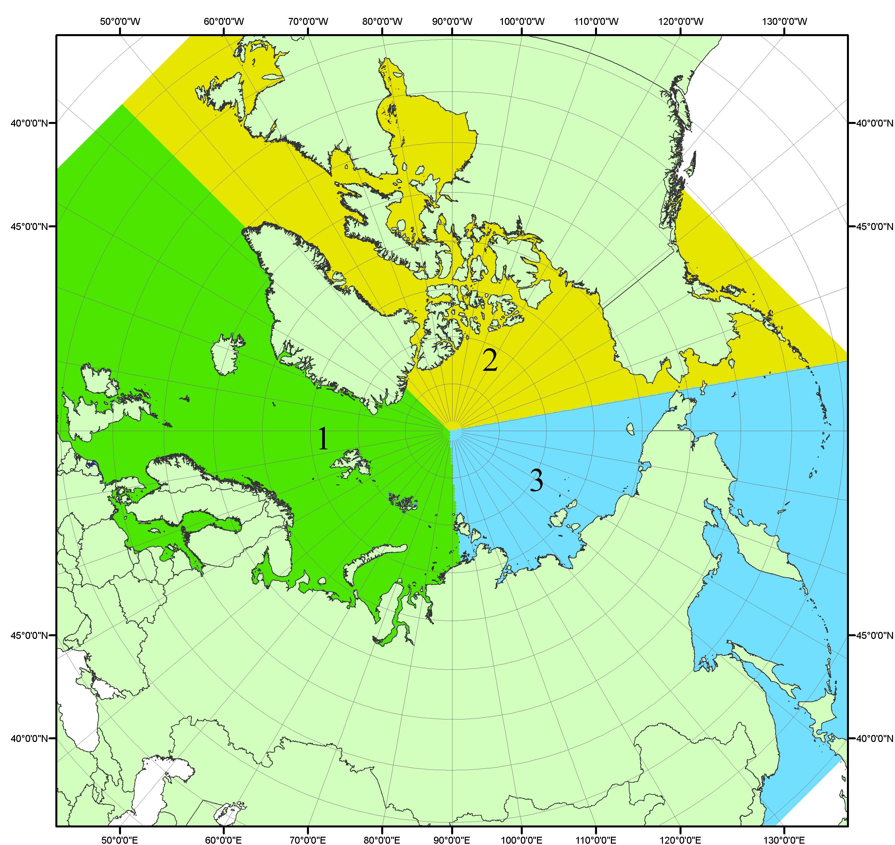
Рисунок П1 – Секторальное деление северной полярной области. 1 - Сектор 45°W-95°E (Гренландское - Карское моря); 2 - Сектор 170°W-45°W (море Бофорта и Канадская Арктика); 3 - Сектор 95°E-170°W (моря Лаптевых - Чукотское, Берингово, Охотское, Японское)
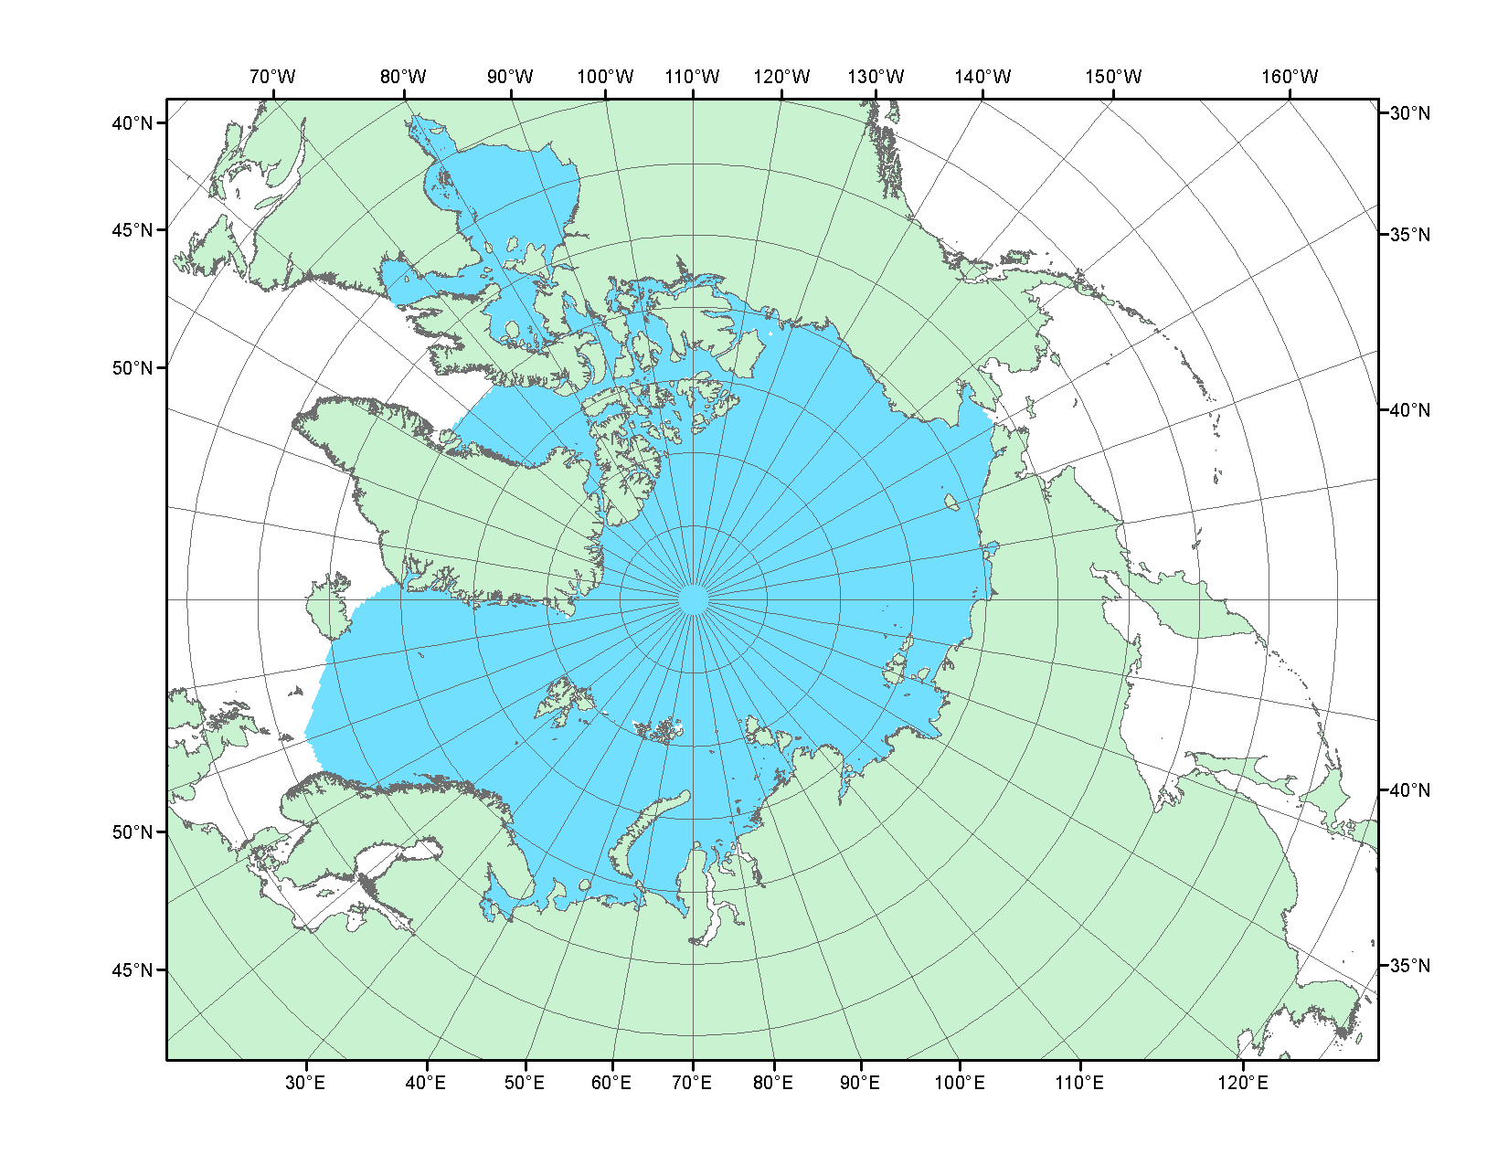
Рисунок П2 – Северный ледовитый океан в официальных границах

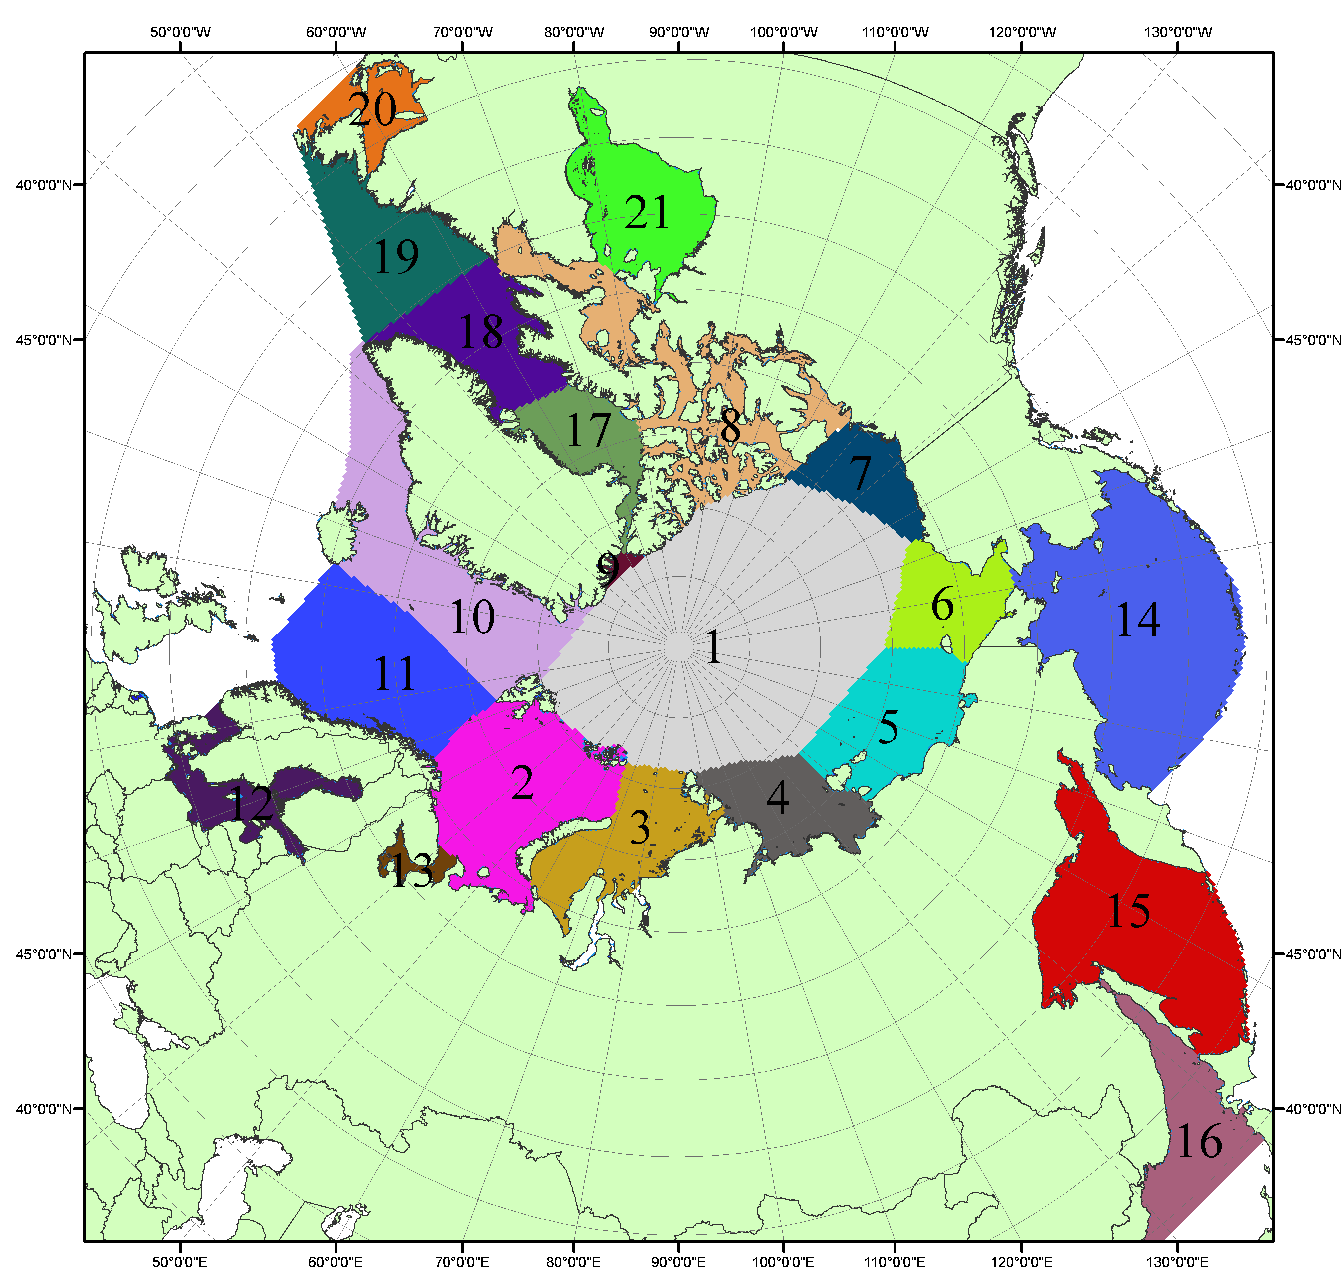

Рисунок П3 – Моря северной полярной области. 1 – Арктический бассейн; 2- Баренцево море; 3 – Карское море; 4 – море Лаптевых; 5 - Восточно-Сибирское море; 6 – Чукотское море; 7 – море Бофорта; 8 – Канадский архипелаг; 9 – море Линкольна; 10 – Гренландское море; 11 – Норвежское море; 12 – Балтийское море; 13 – Белое море; 14 – Берингово море; 15 – Охотское море; 16 – Японское море; 17 – море Баффина; 18 – Дейвисов пролив; 19 – море Лабрадор; 20 – залив Святого Лаврентия; 21 – Гудзонов залив.

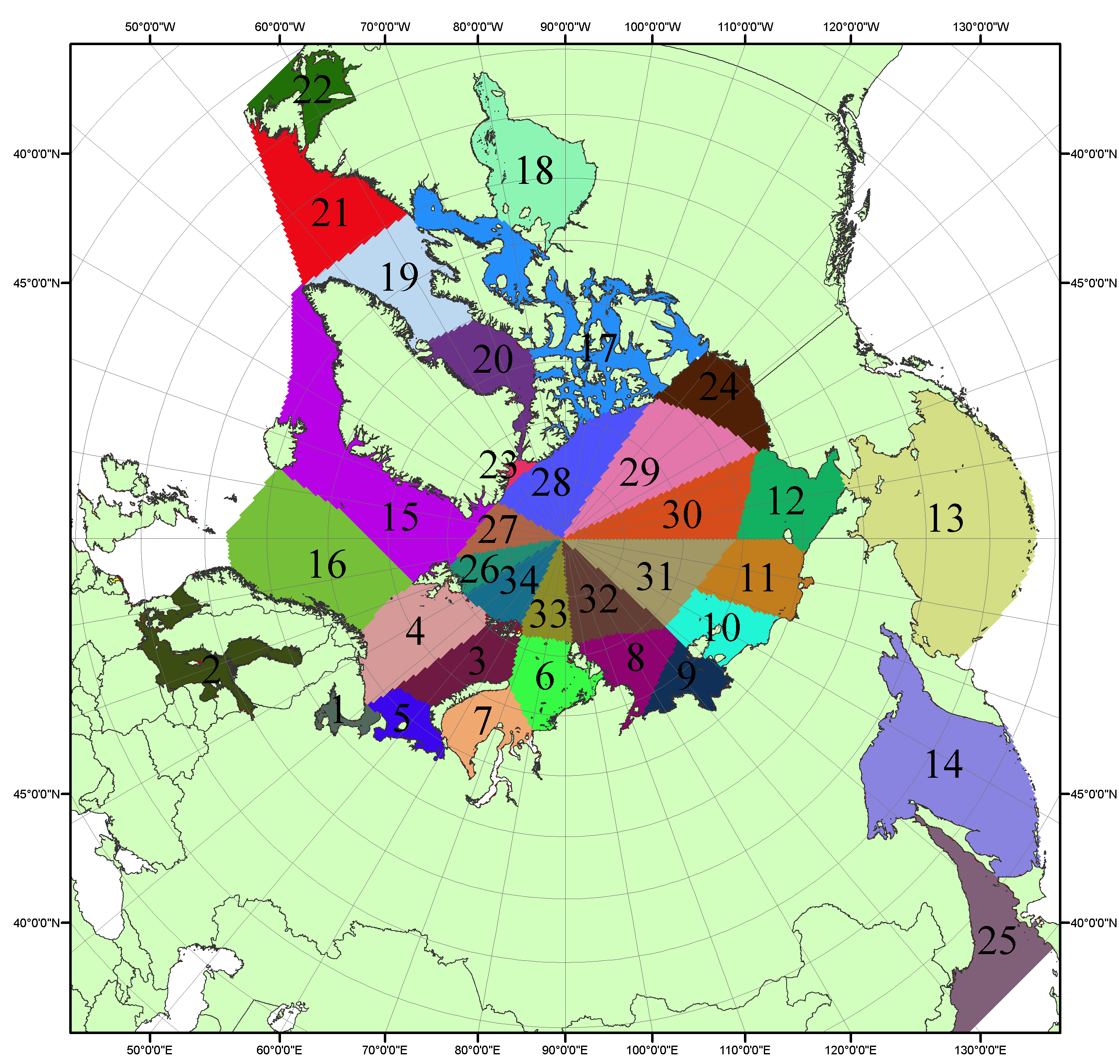

Рисунок П4 – Сектора и моря северной полярной области. 1 - Белое море; 2- Балтийское море; 3 – Баренцево море (СВ); 4 – Баренцево море (З); 5 - Баренцево море (ЮВ); 6 – Карское море (СВ); 7 – Карское море (ЮЗ); 8 – море Лаптевых (В); 9 – море Лаптевых (З); 10 – Восточно-Сибирское море (З); 11 – Восточно-Сибирское море (В); 12 –Чукотское море; 13 –Берингово море; 14 – Охотское море; 15 –Гренландское море; 16 – Норвежское море; 17 – Канадский архипелаг; 18 – Гудзонов залив; 19 – Дейвисов пролив; 20 - море Баффина; 21 – море Лабрадор; 22 - залив Святого Лаврентия; 23 - море Линкольна; 24 - море Бофорта; 25 - Японское море; 26 - сектор АО (30°з.д. – 10°в.д.); 27 – сектор АО (10°в.д. – 30°в.д.); 28 - сектор АО (30°в.д. – 65°в.д.); 29 - сектор АО (65°в.д. – 96°в.д.);30 - сектор АО (96°в.д. – 140°в.д.);31 - сектор АО (140°в.д. – 180°в.д.); 32 - сектор АО (180°в.д. – 156°з.д.); 33 - сектор АО (156°з.д. – 123°з.д.); 34 - сектор АО (123°з.д. – 30°з.д.).

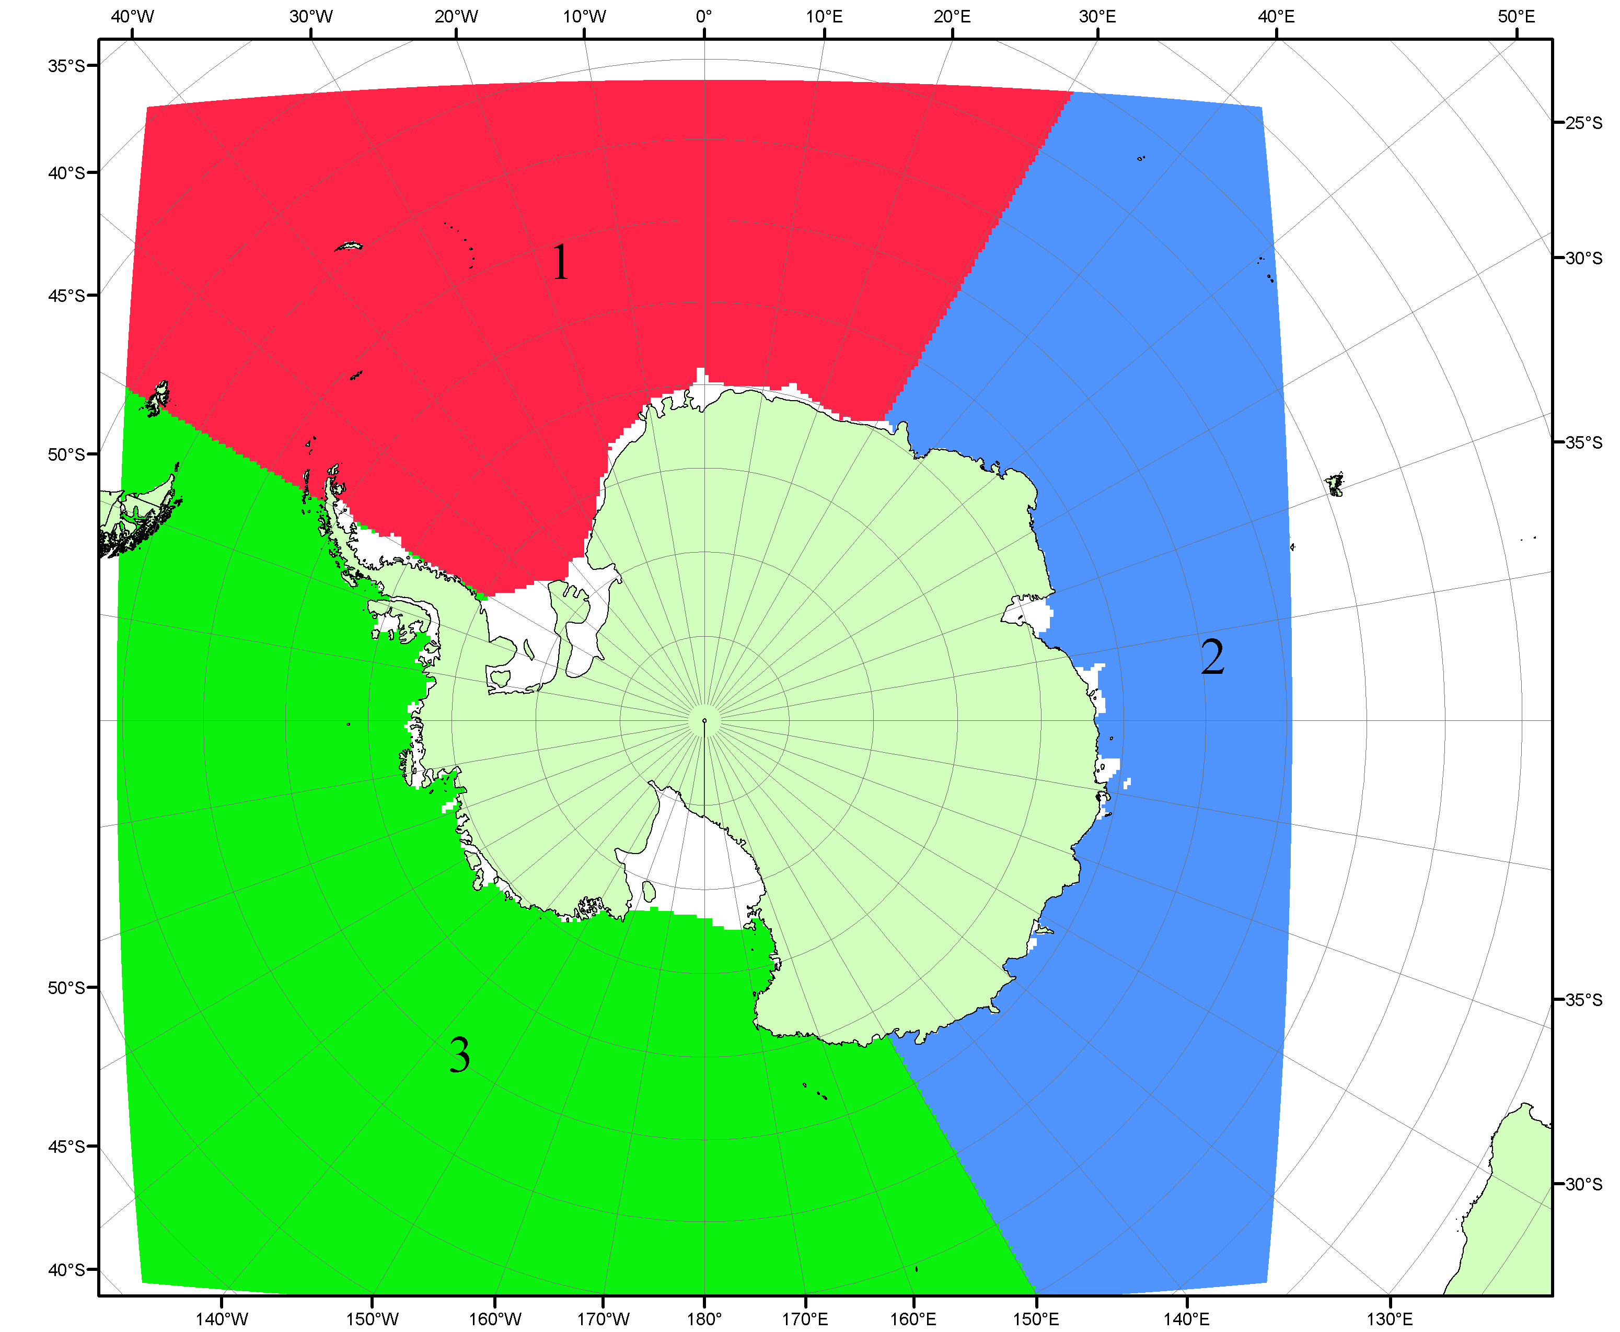

Рисунок П5 – Секторальное деление Южного океана. 1 - Атлантический сектор (60°W-30°E, море Уэдделла); 2 - Индоокеанский сектор (30°E-150°E, моря Космонавтов, Содружества, Моусона); 3 - Тихоокеанский сектор (150°E-60°W, моря Росса, Беллинсгаузена)

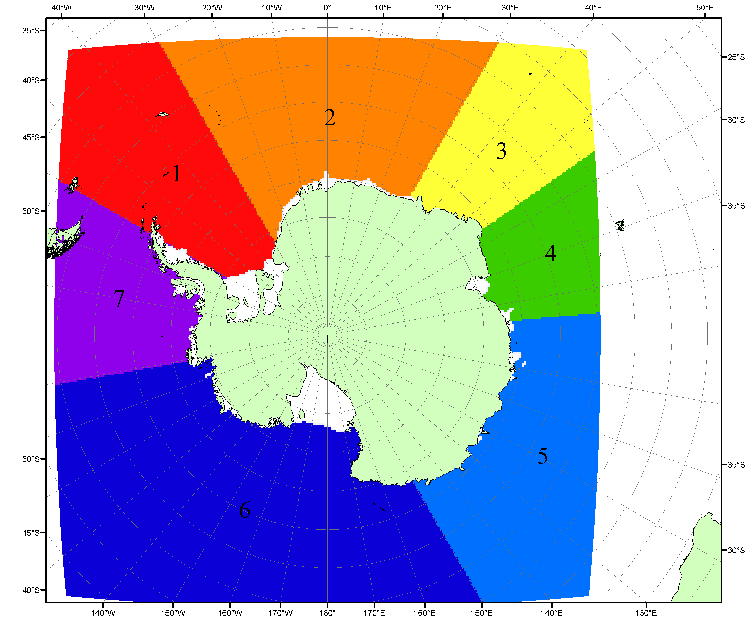

Рисунок П6 – Моря Южного океана. 1 – Западная часть моря Уэдделла; 2- Восточная часть моря Уэдделла; 3 – Море Космонавтов; 4 – море Содружества; 5 – море Моусона; 6 – море Росса; 7 – Море Беллинсгаузена.

Список источников

1. Атлас океанов. Северный Ледовитый океан. – 1980. М: Изд. ГУНИО МО СССР ВМФ – 184 с.
2. Атлас океанов. Термины. Понятия. Справочные таблицы. - Изд. ВМФ МО СССР.-1980.
3. Границы океанов и морей. – 1960. Л.: Изд. ГУНИО ВМФ. – 51 с.
4. Andersen, S., R. Tonboe, L. Kaleschke, G. Heygster, and L. T. Pedersen, Intercomparison of passive microwave sea ice concentration retrievals over the high-concentration Arctic sea ice.// J. Geophys. Res. – 2007. – Vol. 112. C08004, doi:10.1029/2006JC003543.
5. Cavalieri, D., C. Parkinson, P. Gloersen, and H. J. Zwally. 1996, updated 2008. Sea Ice Concentrations from Nimbus-7 SMMR and DMSP SSM/I Passive Microwave Data, [1978.10.26 – 2007.12.31]. Boulder, Colorado USA: National Snow and Ice Data Center. Digital media.
6. Meier, W., F. Fetterer, K. Knowles, M. Savoie, M. J. Brodzik. 2006, updated quarterly. Sea Ice Concentrations from Nimbus-7 SMMR and DMSP SSM/I Passive Microwave Data, [2008.01.01 – 2008.03.25]. Boulder, Colorado USA: National Snow and Ice Data Center. Digital media.
7. Maslanik, J., and J. Stroeve. 1999, updated daily. Near-Real-Time DMSP SSM/I-SSMIS Daily Polar Gridded Sea Ice Concentrations, [2008.03.26 – present moment]. Boulder, Colorado USA: National Snow and Ice Data Center. Digital media.
8. Ice Chart Colour Code Standard. - JCOMM Technical Report Series No. 24, 2004, WMO/TD-No.1215. (http://jcomm.info/index.php?option=com_oe&task=viewDocumentRecord&docID=4914)
9. JAXA GCOM-W1 ("SHIZUKU") Data Providing Service - http://gcom-w1.jaxa.jp/index.html
10. ACNFS on Internet - http://www7320.nrlssc.navy.mil/hycomARC
11. Posey, P.G., E.J. Metzger, A.J. Wallcraft, O.M Smedstad and M.W. Phelps, 2010: Validation of the 1/12° Arctic Cap Nowcast/Forecast System (ACNFS). Naval Report NRL/MR/7320-10-9287, Stennis Space Center, MS.

